
جامعة ميدأوشن
كلية الإدارة
قسم / تخصص ماجستير إدارة الأعمال

تأثير تطبيقات الذكاء الاصطناعي في بيئة الأعمال بالمملكة العربية السعودية

إعداد الطالبه /
ريمه محمد مأمون فحله
253001722
إشراف/
الأستاذه مي إسماعيل

العام الدراسي:
2026

بسم الله الرحمن الرحيم

شكر وتقدير
الحمد لله أولا وآخرا، الذي بنعمته تتم الصالحات، وبتوفيقه تتحقق الغايات، فله الحمد والشكر على ما أنعم به علي من توفيق وعون لإتمام هذا البحث والوصول إلى هذه المرحلة من مسيرتي العلمية.
أتقدم بخالص الشكر وعظيم الامتنان إلى والدي العزيزين، أمي وأبي، اللذين كانا ولا يزالان السند الأول لي في كل مراحل حياتي. شكرا على دعمكما الذي لم ينقطع، وتشجيعكما الدائم، ودعواتكما الصادقة لي بالتوفيق والنجاح، وعلى صبركما علي طوال هذه الرحلة. فما وصلت إليه اليوم بعد فضل الله إلا ثمرة من ثمار حبكما وعطائكما وإيمانكما بي. أسأل الله أن يحفظكما، ويطيل في عمركما بالصحة والعافية، وأن يجزيكما عني خير الجزاء.
كما أتقدم بشكر خاص إلى صديقتي الغالية سارا، التي لم تكن بالنسبة لي مجرد صديقة، بل كانت وما زالت بمثابة أختي الكبيرة، بما قدمته لي من دعم وتشجيع دائمين، شكرا لك على كلماتك التي منحتني القوة في أوقات التعب، وعلى إيمانك بقدرتي على الوصول إلى هدفي.
ولا يفوتني أن أتقدم بخالص الشكر والامتنان إلى أخي أنس، على دعمه وتشجيعه المستمر لي، وعلى كل كلمة تحفيز ومساندة قدمها لي خلال مسيرتي العلمية، والتي كان لها أثر كبير في الاستمرار والمضي قدما حتى إتمام هذه المرحلة.
إلى كل من كان سندا لي، ودعا لي، وشجعني، وشارك معي هذه الرحلة ولو بكلمة طيبة، أهديكم امتناني وتقديري، وأشارككم فرحة هذا الإنجاز، الذي ما كان ليكتمل بعد توفيق الله دون دعمكم ومحبتكم.
لكم جميعا من القلب شكر لا تفيه الكلمات، وامتنان سيبقى حاضرا في كل نجاح قادم.

فهرس المحتويات
الموضوع | الصفحة
المستخلص / Abstract | 6-7
الفصل الأول: الإطار العام للدراسة | 8
المقدمة | 8
مشكلة الدراسة | 9
الأهمية | 9
الأهداف | 10
التساؤلات | 10
الفروض | 11
النظرية العلمية | 12
الفصل الثاني: الدراسات السابقة والإطار النظري | 13
الفصل الثالث: منهجية الدراسة | 18
الفصل الرابع: النتائج والتوصيات | 22
المراجع | 34
الملاحق | 36
الإستبيان | 36
نتيجة الإستبيان | 40

قائمة الجداول
الجدول | العنوان
1 | القطاعات والجهات محل الدراسة
2 | متغيرات الدراسة
3 | ملخص الدراسات السابقة
4 | محاور الاستبانة
5 | خطة التحليل الإحصائي

فهرس الأشكال
الشكل | العنوان
1 | النموذج المفاهيمي للدراسة
2 | مسار تأثير الذكاء الاصطناعي في نتائج الأعمال
3 | مسار التبني المسؤول

المستخلص:
تهدف هذه الدراسة إلى قياس تأثير تطبيقات الذكاء الاصطناعي في بيئة الأعمال بالمملكة العربية السعودية عبر أربع بيئات قطاعية: القطاع غير الربحي، والتمويل بالتقنية المالية، والقطاع الصحي، والاستشارات والتدريب وخدمات الأعمال. اعتمدت الدراسة المنهج الوصفي التحليلي، واستخدمت استبانة إلكترونية مبنية على مقياس ليكرت الخماسي، وبلغت العينة الفعلية 52 مشاركاً من العاملين والمديرين في الجهات محل الدراسة. أظهرت النتائج أن متوسط مستوى استخدام الذكاء الاصطناعي بلغ 3.57 من 5، وأن الاستخدام ارتبط إيجابيا وبصورة دالة إحصائيا بالكفاءة والإنتاجية (r=0.523, p<0.001)، واتخاذ القرار (r=0.437, p=0.001)، وتجربة العميل أو المستفيد (r=0.351, p=0.011)، والابتكار وتطوير الأعمال (r=0.457, p=0.001). كما فسّر مستوى الاستخدام نحو 38.8% من التباين في المنفعة الكلية. وأظهرت النتائج ارتفاع مستوى التحديات والمخاطر بمتوسط 4.14، وكانت حماية البيانات والخصوصية أكبر تحدٍ مباشر وفقاً لـ46.2% من المشاركين. وتوصي الدراسة بربط حالات استخدام الذكاء الاصطناعي بمؤشرات أداء واضحة، وتعزيز الحوكمة وحماية البيانات، ورفع مهارات الموظفين والتدريب العملي، وتحسين جودة البيانات مع الإبقاء على المراجعة البشرية للقرارات المهمة.
الكلمات المفتاحية: الذكاء الاصطناعي، بيئة الأعمال، السعودية، التحول الرقمي، الكفاءة، اتخاذ القرار، الابتكار، الحوكمة.

Abstract
This study examines the impact of artificial intelligence (AI) applications on the business environment in Saudi Arabia across four sectors: non-profit, fintech financing, healthcare, and consulting, training and business services. A descriptive-analytical approach was adopted using an electronic five-point Likert-scale questionnaire. The actual study sample comprised 52 employees and managers from the selected organizations. The findings show a moderate-to-high level of AI use (M=3.57/5). AI use was positively and significantly associated with operational efficiency and productivity (r=0.523, p<.001), decision-making (r=0.437, p=0.001), customer or beneficiary experience (r=0.351, p=0.011), and innovation and business development (r=0.457, p=0.001). Simple linear regression indicated that AI use explained approximately 38.8% of the variance in the overall perceived business benefit. Challenges and risks were rated high (M=4.14), with data protection and privacy identified as the largest direct challenge by 46.2% of respondents. The study recommends linking AI use cases to measurable performance indicators, strengthening governance and data protection, expanding practical staff training, improving data quality, and maintaining human review for important decisions.

الفصل الأول
الإطار العام للدراسة
المقدمة:
أصبح الذكاء الاصطناعي من أبرز التقنيات التي تعيد تشكيل أساليب العمل داخل المؤسسات. ولم يعد استخدامه محصورا في الأنظمة التقنية المتخصصة، بل امتد إلى تحليل البيانات، وخدمة العملاء، وإعداد المحتوى، والتنبؤ، وأتمتة الإجراءات، ودعم القرارات. ونتيجة لذلك أصبح أثره موضوعا إداريا وتنظيمياً بقدر ما هو موضوع تقني.
في المملكة العربية السعودية يتقاطع هذا التحول مع مسار واسع للتحول الرقمي وتنمية الاقتصاد القائم على البيانات. وتوضح الهيئة السعودية للبيانات والذكاء الاصطناعي أن إطار تبني الذكاء الاصطناعي يقدم توجها شاملا لمختلف القطاعات بهدف تحقيق التبني الأمثل والمسؤول والوصول إلى النتائج المرجوة. وهذا يعكس انتقال النقاش من مجرد امتلاك التقنية إلى كيفية دمجها في العمليات بصورة تحقق قيمة قابلة للقياس.
تختلف طبيعة هذه القيمة باختلاف القطاع. ففي القطاع غير الربحي يمكن أن يرتبط الذكاء الاصطناعي بتحليل احتياجات المستفيدين وتخصيص الموارد وقياس الأثر، بينما قد يرتبط في التقنية المالية بسرعة التحليل والخدمة وإدارة المخاطر. وفي القطاع الصحي تظهر فرص في تحليل البيانات والكفاءة ودعم القرارات، مع حساسية أعلى للخصوصية والسلامة. أما الاستشارات والتدريب وخدمات الأعمال فتتأثر بصورة مباشرة بأدوات توليد المعرفة والمحتوى والتحليل.
في المقابل، لا يعني انتشار الاستخدام أن الأثر إيجابي دائما، فقد يؤدي ضعف البيانات أو غياب الحوكمة أو نقص المهارات إلى مخرجات غير دقيقة، كما تبرز مخاطر الخصوصية والتحيز والأمن والملكية الفكرية والمسؤولية عن القرار. ولذلك تتناول الدراسة التأثير من منظور متوازن يسمح للنتائج الميدانية بإظهار الجوانب الإيجابية أو السلبية أو عدم وجود تأثير واضح.

مشكلة الدراسة:
تتمثل مشكلة الدراسة في وجود فجوة بين سرعة انتشار تطبيقات الذكاء الاصطناعي وبين القدرة على قياس أثرها الفعلي في بيئة العمل، فالمنظمة قد تستخدم أداة ذكية بصورة متكررة دون أن يتحول ذلك بالضرورة إلى تحسن في الأداء، وقد تحقق فوائد في جانب مقابل ظهور مخاطر أو أعباء جديدة في جانب آخر.
وتزداد أهمية المشكلة عند مقارنة قطاعات مختلفة في أهدافها وطبيعة بياناتها وعلاقتها بالعملاء أو المستفيدين، ومن هنا تسعى الدراسة إلى فهم طبيعة التأثير في أربع بيئات سعودية مختلفة، بدلا من افتراض نموذج واحد ينطبق على جميع القطاعات.
السؤال الرئيسي: ما تأثير تطبيقات الذكاء الاصطناعي في بيئة الأعمال بالمملكة العربية السعودية في القطاعات محل الدراسة؟
أهمية الدراسة:
الأهمية العلمية
- إثراء الدراسات العربية التي تتناول الذكاء الاصطناعي من منظور إداري وتنظيمي.
- تقديم معالجة متعددة القطاعات داخل السياق السعودي.
- الربط بين نتائج الأعمال والتحديات الأخلاقية والتنظيمية في دراسة واحدة.
- توفير أساس لدراسات لاحقة أكثر تخصصا.
الأهمية التطبيقية
- مساعدة الإدارات على تحديد حالات الاستخدام التي تحقق قيمة فعلية.
- إبراز أثر البيانات والمهارات والحوكمة على نجاح التطبيق.
- دعم بناء سياسات داخلية للاستخدام المسؤول.
- تقديم مقارنة بين أربع بيئات عمل مختلفة.
أهداف الدراسة
- التعرف على مستوى استخدام تطبيقات الذكاء الاصطناعي في الجهات محل الدراسة.
- قياس تأثيرها على الكفاءة التشغيلية والإنتاجية.
- دراسة تأثيرها على جودة وسرعة اتخاذ القرار.
- التعرف على تأثيرها على تجربة العملاء أو المستفيدين وجودة الخدمات.
- دراسة تأثيرها على الابتكار وتطوير الأعمال.
- تحديد أبرز التحديات والمخاطر التنظيمية، والبشرية، والتقنية، والأخلاقية.
- استكشاف الفروق بين القطاعات الأربعة.
- اقتراح توصيات عملية لتعزيز الاستفادة المسؤولة من الذكاء الاصطناعي.
تساؤلات الدراسة
- ما مستوى استخدام تطبيقات الذكاء الاصطناعي في الجهات محل الدراسة؟
- ما تأثيرها على الكفاءة والإنتاجية؟
- ما تأثيرها على اتخاذ القرار؟
- ما تأثيرها على تجربة العميل أو المستفيد؟
- ما تأثيرها على الابتكار وتطوير الأعمال؟
- ما أبرز التحديات والمخاطر؟
- هل يختلف تقدير التأثير باختلاف القطاع أو المستوى الوظيفي أو الخبرة أو مستوى الاستخدام؟

فروض الدراسة
- توجد علاقة ذات دلالة إحصائية بين مستوى استخدام تطبيقات الذكاء الاصطناعي والكفاءة التشغيلية والإنتاجية.
- توجد علاقة ذات دلالة إحصائية بين مستوى الاستخدام وجودة وسرعة اتخاذ القرار.
- توجد علاقة ذات دلالة إحصائية بين مستوى الاستخدام وتحسين تجربة العميل أو المستفيد.
- توجد علاقة ذات دلالة إحصائية بين مستوى الاستخدام والابتكار وتطوير الأعمال.
- توجد علاقة سالبة ذات دلالة إحصائية بين تحديات البيانات والمهارات والحوكمة والثقة وبين الاستفادة الفعلية من الذكاء الاصطناعي.
- توجد فروق ذات دلالة إحصائية في تقدير التأثير باختلاف القطاع.

النظرية العلمية المتبعة لإعداد البحث
تستند الدراسة بصورة رئيسة إلى إطار التكنولوجيا المنظمة البيئة، (Technology–Organization–Environment: TOE)، الذي طُرح ضمن أدبيات الابتكار التنظيمي لدى DePietro, Wiarda, and Fleischer (1990)، ويفسر تبني الابتكارات من خلال تفاعل السياق التقني والتنظيمي والبيئي. ويعد هذا الإطار مناسبا للدراسة لأن أثر الذكاء الاصطناعي لا يعتمد على جودة الأداة فقط، بل يتأثر أيضاً بالبيانات والمهارات والموارد والدعم الإداري والأنظمة والضغوط السوقية. وقد أظهرت دراسة Badghish and Soomro (2024) في المملكة العربية السعودية أن الميزة النسبية والتوافق ورأس المال البشري وطلب السوق والعملاء والدعم الحكومي عوامل مهمة في تبني الذكاء الاصطناعي لدى المنشآت الصغيرة والمتوسطة.
وتدعم الأدبيات السعودية الحديثة ملاءمة هذا المنظور؛ إذ وجد Baabdullah (2024) أن تبني الذكاء الاصطناعي يرتبط بكفاءة اتخاذ القرار والأداء الوظيفي، بينما أظهر Albishri et al. (2026) أن الميزة النسبية والتوافق يعززان تجربة واستخدام الذكاء الاصطناعي التوليدي لدى التنفيذيين في السعودية، في حين قد يحد التعقيد من التبني. كما تؤكد أطر سدايا الوطنية أن التبني المسؤول يتطلب الحوكمة والقدرات البشرية وجودة البيانات وإدارة المخاطر
(SDAIA, 2024; 2026).
المتغير | الأبعاد
المستقل: استخدام الذكاء الاصطناعي | التكرار، تنوع التطبيقات، دمجها في العمل
التابعة | الكفاءة, القرار, تجربة العميل/المستفيد, الابتكار
العوامل المقيدة | البيانات, المهارات, الثقة, الخصوصية, الحوكمة, التكلفة
المقارنة | القطاع, المستوى الوظيفي, الخبرة

الفصل الثاني
الدراسات السابقة والإطار النظري
مقدمة
يعرض هذا الفصل الأدبيات المرتبطة بتبني الذكاء الاصطناعي وأثره في الأعمال، مع إعطاء أولوية للدراسات السعودية أو القريبة من القطاعات محل الدراسة، ثم يحدد الفجوة البحثية ويبني الإطار النظري للدراسة على أساس أدلة منشورة وموثقة.
الدراسات السابقة
الدراسة | السياق | أبرز النتائج
Basri (2020) | السعودية - منشآت صغيرة ومتوسطة | ارتبط التسويق المدعوم بالذكاء الاصطناعي بتحسن إدارة الأعمال والأداء وتوسيع قاعدة العملاء
Badghish & Soomro (2024) | السعودية - منشآت صغيرة ومتوسطة عبر ستة قطاعات | أظهرت الدراسة أهمية الميزة النسبية والتوافق ورأس المال البشري وطلب السوق والعملاء والدعم الحكومي في تبني الذكاء الاصطناعي، مع أثر إيجابي على الأداء التشغيلي والاقتصادي
Baabdullah (2024) | السعودية - موظفون متبنون وغير متبنين للذكاء الاصطناعي | دعمت النتائج أثر تبني الذكاء الاصطناعي في كفاءة اتخاذ القرار والتي تسهم بدورها في الأداء الوظيفي
Al-Baity (2023) | السعودية - التمويل الرقمي | عرضت الدراسة فرص الذكاء الاصطناعي في السرعة والتخصيص والكفاءة في التمويل الرقمي، إلى جانب التحديات الأخلاقية والتنظيمية
Albishri et al. (2026) | السعودية - 342 مديراً تنفيذياً | أظهرت الدراسة أن الميزة النسبية والتوافق يعززان تجربة الذكاء الاصطناعي التوليدي واستمرار الاستخدام، بينما قد يحد التعقيد من التجربة والتبني
Al-Shahrani et al. (2026) | السعودية - القطاع الصحي | أظهرت الدراسة أهمية المعرفة والمخاطر المدركة والحوكمة والتدريب في قبول الذكاء الاصطناعي داخل المؤسسات الصحية السعودية
Bhatti & Pardaev (2026) | السعودية - مؤسسات مالية | أظهرت الدراسة أن قدرات الذكاء الاصطناعي تدعم الأداء التنظيمي مباشرة ومن خلال ممارسات إدارة المعلومات والتخطيط التنظيمي
PwC Middle East (2026) | السعودية - القطاع غير الربحي | أبرز التقرير فرص الذكاء الاصطناعي في تحسين الشفافية وتخصيص الموارد وتصميم البرامج القائمة على البيانات
التعقيب على الدراسات السابقة:
تتفق الدراسات على أن الذكاء الاصطناعي يمكن أن يخلق قيمة عندما يرتبط بحالة استخدام واضحة وبيانات مناسبة وقدرات بشرية وتنظيمية داعمة. وفي المقابل تتكرر عوامل الثقة والمخاطر والحوكمة والمهارات والتوافق مع العمليات بوصفها محددات للنجاح.
كما يلاحظ أن معظم الدراسات السعودية تركز على قطاع واحد أو على نية التبني. وتتمثل الفجوة التي تستهدفها الدراسة الحالية في المقارنة بين أربع بيئات قطاعية مختلفة وقياس الأثر الإيجابي والسلبي المحتمل دون افتراض النتيجة مسبقا.
الإطار النظري:
مفهوم الذكاء الاصطناعي في الأعمال
يشمل الذكاء الاصطناعي في بيئة الأعمال تقنيات التعلم الآلي والتحليلات التنبؤية ومعالجة اللغة وروبوتات المحادثة والمساعدات الذكية والذكاء الاصطناعي التوليدي. ويختلف أثر الاستخدام الفردي المحدود عن أثر نظام مدمج في العمليات والبيانات المؤسسية. وتشير الأدلة السعودية إلى أن قيمة الذكاء الاصطناعي تتعزز عندما يقترن التبني بقدرات تنظيمية وبيانات مناسبة وعمليات واضحة.
(Badghish & Soomro, 2024; Bhatti & Pardaev, 2026).

الكفاءة التشغيلية والإنتاجية
يمكن للذكاء الاصطناعي تقليل وقت بعض المهام المتكررة وتسريع البحث والتحليل وإعداد المسودات، كما يمكن أن يدعم الكفاءة التشغيلية عندما يدمج في العمليات بصورة مناسبة. ومع ذلك، يجب أن يأخذ تقييم الأثر الصافي في الاعتبار وقت المراجعة والتصحيح والتحقق من المخرجات، وليس سرعة الإنتاج وحدها.
(Basri, 2020; Bhatti & Pardaev, 2026).
اتخاذ القرار
تساعد التطبيقات الذكية على تحليل البيانات واستخلاص الأنماط وبناء بدائل أسرع. وأظهرت دراسة Baabdullah (2024) في السياق السعودي أن تبني الذكاء الاصطناعي يتنبأ بكفاءة اتخاذ القرار، والتي تسهم بدورها في الأداء الوظيفي. ومع ذلك، تتطلب القرارات الحساسة مراجعة بشرية لأن المخرجات قد تكون غير مكتملة أو متحيزة أو غير قابلة للتفسير.
تجربة العميل أو المستفيد
تظهر تطبيقات الذكاء الاصطناعي في الردود الآلية وتصنيف الطلبات والتخصيص وتحليل الملاحظات، ويمكن أن تحسن سرعة الاستجابة واتساق الخدمة. وفي المقابل، قد يؤدي الإفراط في الأتمتة إلى إضعاف الجانب الإنساني في الحالات المعقدة، ولذلك ينبغي تقييم تجربة العميل أو المستفيد بالتوازي مع الكفاءة التشغيلية.
الابتكار وتطوير الأعمال
يمكن للذكاء الاصطناعي أن يسرع اختبار الأفكار وتحليل الأسواق وتصميم الخدمات، وتزداد قيمته عندما يتحول من أداة لتوفير الوقت إلى قدرة تنظيمية للتعلم والتحسين. وتدعم الدراسات السعودية الحديثة ارتباط تبني الذكاء الاصطناعي بالأداء التشغيلي والاقتصادي والقدرة على التخطيط وإدارة المعلومات
(Badghish & Soomro, 2024; Bhatti & Pardaev, 2026).

التحديات والمخاطر
تشمل تحديات الذكاء الاصطناعي جودة البيانات، والخصوصية والأمن، والتحيز، وضعف الشفافية، والمساءلة، ونقص المهارات، ومقاومة التغيير، والاعتماد المفرط، والملكية الفكرية. وتؤكد مبادئ أخلاقيات الذكاء الاصطناعي وإطار التبني الصادران عن سدايا أهمية الخصوصية والأمن والموثوقية والشفافية والمساءلة والقدرات البشرية في الاستخدام المسؤول للذكاء الاصطناعي (SDAIA, 2023, 2024; 2026).
القطاعات محل الدراسة
القطاع غير الربحي - جمعية النهضة
تتركز القيمة المحتملة في فهم احتياجات المستفيدين، وتحليل البرامج، وتخصيص الموارد، وإعداد التقارير وقياس الأثر. ويشير PwC Middle East (2026) إلى أن الذكاء الاصطناعي يمكن أن يساعد الجهات غير الربحية في السعودية على تحسين الشفافية وتخصيص الموارد وتصميم برامج قائمة على البيانات. وتبقى الخصوصية والعدالة والثقة عناصر مهمة، ولا يعني إدراج الجهة في الدراسة افتراض استخدامات محددة قبل القياس.
قطاع التمويل بالتقنية المالية - شركة كويك نيدز
يمكن أن تشمل القيمة تحليل المعاملات والمخاطر وخدمة العملاء والتخصيص وتسريع الإجراءات، مع حساسية عالية للدقة والأمن والثقة والامتثال. وتوضح Al-Baity (2023) فرص الذكاء الاصطناعي في التمويل الرقمي السعودي، مع التأكيد على التحديات الأخلاقية والتنظيمية. ولا تنسب الدراسة للشركة تطبيقات بعينها خارج ما تقيسه الاستبانة.
القطاع الصحي - بلسم مديكال جروب
تتراوح الاستخدامات الممكنة في القطاع الصحي بين التحليل الإداري والتشغيلي وتجربة المريض وإدارة الموارد، مع ضوابط أعلى عند الاقتراب من القرار السريري. وأظهرت دراسة Al-Shahrani et al. (2026) أن المعرفة والمخاطر المدركة والحوكمة من العوامل المهمة المرتبطة بقبول الذكاء الاصطناعي في المؤسسات الصحية السعودية.
الاستشارات والتدريب وخدمات الأعمال I-be
تظهر الفرص في البحث والتحليل وإعداد المسودات وتصميم المواد التدريبية وتخصيص المحتوى وإدارة المعرفة، بينما يصبح التحقق من المصادر والملكية الفكرية والحفاظ على الخبرة البشرية ضروريا.

التبني المسؤول والحوكمة
تؤكد الهيئة السعودية للبيانات والذكاء الاصطناعي (سدايا) أن إطار تبني الذكاء الاصطناعي يمثل مرجعا إرشاديا للتبني عبر القطاعات، ويركز على الجاهزية والحوكمة والابتكار والتنفيذ المستدام. كما تؤكد مبادئ أخلاقيات الذكاء الاصطناعي على الخصوصية والأمن والعدالة والموثوقية والشفافية والمساءلة. ويمكن ترجمة ذلك مؤسسيا إلى سياسات تحدد الأدوات المسموح بها، وأنواع البيانات، والحالات التي تتطلب مراجعة بشرية، ومسؤولية التحقق من المخرجات، وتوثيق حالات الاستخدام الأعلى خطرا (SDAIA, 2023, 2024; 2026).

الفصل الثالث
منهجية الدراسة
مقدمة
يعرض هذا الفصل التصميم المنهجي للدراسة الميدانية، وآلية بناء وتطبيق أداة الدراسة، والأساليب الإحصائية المستخدمة في تحليل الاستجابات واختبار الفروض.
المنهجية وطرق البحث
تعتمد الدراسة المنهج الوصفي التحليلي، وتستخدم استبانة كمية مصممة للعاملين والمديرين في الجهات الأربع. ويستخدم مقياس ليكرت الخماسي من 1= لا أوافق بشدة إلى 5 = أوافق بشدة، إضافة إلى سؤال مفتوح لاستكشاف أبرز الآثار الإيجابية أو السلبية التي لاحظها المشاركون. ويعد هذا التصميم مناسبا لقياس اتجاهات العينة واختبار العلاقات بين مستوى استخدام الذكاء الاصطناعي وأبعاد الأثر التنظيمي في سياق الدراسة.

مجتمع البحث
يتكون مجتمع الدراسة من العاملين والمديرين في الجهات التالية:
القطاع | الجهة
غير ربحي | جمعية النهضة
التمويل بالتقنية المالية | شركة كويك نيدز
الصحي | بلسم مديكال جروب
الاستشارات والتدريب وخدمات الأعمال | I-be
يتكون مجتمع الدراسة المستهدف من العاملين والمديرين في الجهات الأربع. وبلغت العينة النهائية 52 استجابة صالحة للتحليل، موزعة فعلياً على القطاعات الأربعة كما وردت في الاستبانة الإلكترونية: 22 مشاركاً من القطاع غير الربحي، و13 من القطاع الصحي، و9 من قطاع الاستشارات والتدريب وخدمات الأعمال، و8 من قطاع التمويل المصغر بالتقنية المالية.
أداة الدراسة
المحور | عدد العبارات
البيانات العامة | 5
مستوى الاستخدام | 5
الكفاءة والإنتاجية | 6
اتخاذ القرار | 5
العميل/المستفيد | 5
الابتكار | 5
التحديات والمخاطر | 8

صدق الأداة وثباتها
صممت الاستبانة بحيث تغطي محاور الاستخدام والكفاءة والإنتاجية واتخاذ القرار وتجربة العميل أو المستفيد والابتكار والتحديات. وتم اختبار الاتساق الداخلي لإجابات العينة باستخدام معامل كرونباخ ألفا لكل محور من محاور الاستبانة.
استخدم التحليل التكرارات والنسب المئوية والمتوسطات والانحرافات المعيارية ومعامل كرونباخ ألفا، إلى جانب معامل ارتباط بيرسون والانحدار الخطي البسيط. واستخدم تحليل التباين الأحادي One-Way ANOVA للمقارنة بين القطاعات، مع اختبار Kruskal–Wallis كفحص متانة إضافي نظرا لصغر وعدم تساوي أحجام المجموعات القطاعية. كما جرى تلخيص الإجابات النصية للسؤال المفتوح موضوعيا لاستخلاص الأنماط المتكررة في الآثار الإيجابية والسلبية.
الغرض | الأسلوب
وصف العينة | التكرارات والنسب
اتجاهات الإجابات | المتوسط والانحراف المعياري
الثبات | Cronbach's Alpha
العلاقات | Pearson أو Spearman
الأثر التفسيري | الانحدار الخطي
مقارنة القطاعات | ANOVA أو Kruskal-Wallis

حدود البحث
- موضوعيا: تأثير الذكاء الاصطناعي على الكفاءة والقرار والخدمة والابتكار والتحديات.
- مكانيا: المملكة العربية السعودية.
- قطاعيا: القطاعات الأربع المحددة.
- مؤسسيا: جمعية النهضة، كويك نيدز، بلسم مديكال جروب، وI-be.
- بشريا: العاملون والمديرون القادرون على تقييم الاستخدام أو أثره.
- زمنيا: العام الدراسي 2026، خلال فترة توزيع الاستبانة وجمع الاستجابات وتحليلها.
- التعميم: النتائج تمثل العينة والجهات محل الدراسة ولا تعمم آليا على جميع منشآت المملكة.
- منهجيا: تعتمد الدراسة على بيانات مقطعية وتقديرات ذاتية للمشاركين؛ لذلك تعبر العلاقات الإحصائية عن الارتباط ولا تثبت السببية، كما يجب تفسير المقارنات القطاعية بحذر بسبب صغر العينة وعدم تساوي أحجام المجموعات.
الاعتبارات الأخلاقية
- المشاركة طوعية.
- عدم جمع الاسم أو رقم الهوية.
- عرض النتائج بصورة مجمعة.
- استخدام البيانات لأغراض الدراسة فقط.
- عدم إدخال معلومات سرية في أدوات عامة.
- المحافظة على سرية المشاركين وعدم جمع بيانات تعريفية شخصية، واستخدام الإجابات لأغراض البحث العلمي فقط.

الفصل الرابع
النتائج والتوصيات
مقدمة
يعرض هذا القسم نتائج التحليل الفعلي لـ52 استجابة صالحة من الاستبانة الميدانية، بدءا بوصف خصائص العينة، ثم تحليل محاور الدراسة، واختبار الثبات والفروض والعلاقات الإحصائية، ومقارنة القطاعات.
تم تحديث جميع القيم الإحصائية الواردة في هذا القسم مباشرة من ملف الاستجابات الفعلي للاستبانة الإلكترونية.
تحليل بيانات الدراسة الميدانية
القطاع | التكرار | النسبة %
غير ربحي – جمعية النهضة | 22 | 42.3%
صحي – Balsam Medical Care Group | 13 | 25.0%
استشارات وتدريب وخدمات أعمال – I-be | 9 | 17.3%
تمويل مصغر بالتقنية المالية – Quick Needs | 8 | 15.4%
الإجمالي | 52 | 100%

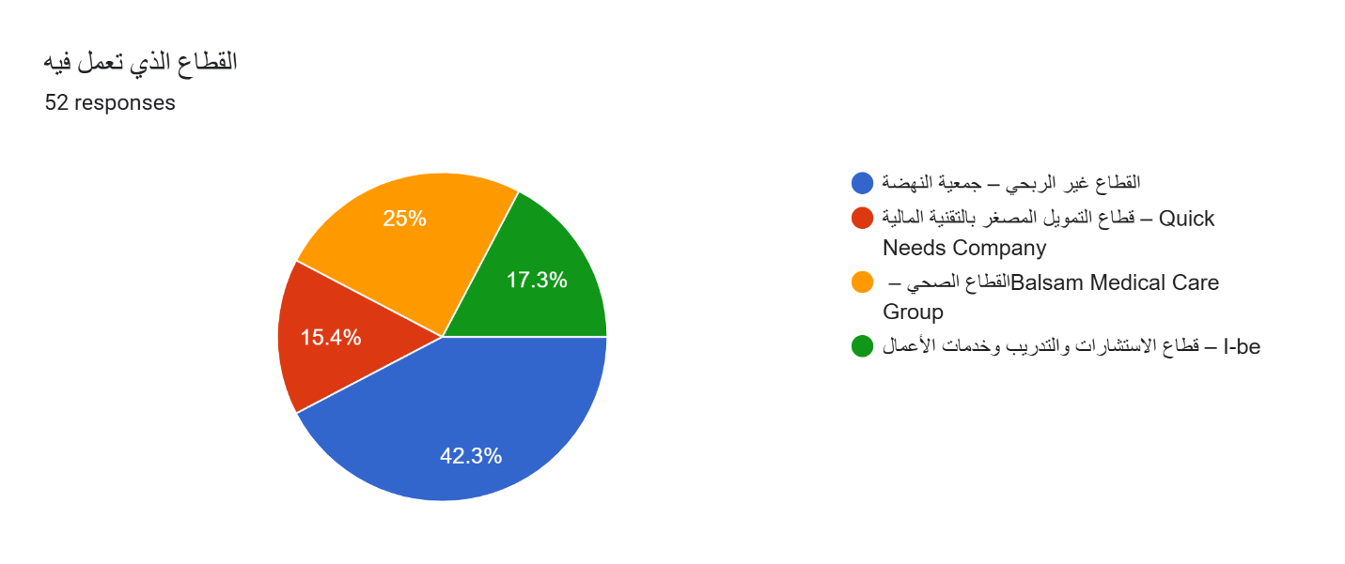
المحور | المتوسط | الانحراف المعياري | مستوى التقدير
مستوى الاستخدام | 3.57 | 0.75 | مرتفع
الكفاءة والإنتاجية | 3.67 | 0.53 | مرتفع
اتخاذ القرار | 3.92 | 0.37 | مرتفع
تجربة العميل/المستفيد | 3.37 | 0.49 | متوسط
الابتكار وتطوير الأعمال | 3.73 | 0.52 | مرتفع
التحديات والمخاطر | 4.14 | 0.46 | مرتفع

العبارة | المتوسط | الانحراف المعياري | الرتبة | مستوى الموافقة
أستخدم تطبيقات الذكاء الاصطناعي بصورة منتظمة في أداء مهامي الوظيفي | 3.48 | 0.98 | 3 | مرتفع
أستخدم تطبيقات الذكاء الاصطناعي في أكثر من نوع من المهام | 3.46 | 1.04 | 5 | مرتفع
أصبحت تطبيقات الذكاء الاصطناعي جزءا من طريقة إنجاز بعض الأعمال في بيئة عملي | 3.60 | 0.96 | 2 | مرتفع
توجد استخدامات واضحة للذكاء الاصطناعي يمكن الاستفادة منها في مجال عملي | 3.81 | 0.84 | 1 | مرتفع
لدي معرفة كافية بقدرات تطبيقات الذكاء الاصطناعي وحدود استخدامها | 3.48 | 1.06 | 4 | مرتفع
التحليل الوصفي لعبارات محور مستوى الاستخدام، تعرض المتوسطات مستوى الاتفاق المباشر مع صياغة العبارة، وقد عكست درجات العبارات السلبية فقط عند حساب الدرجة المركبة للمحور.

العبارة | المتوسط | الانحراف المعياري | الرتبة | مستوى الموافقة
يسهم استخدام الذكاء الاصطناعي في تقليل الوقت اللازم لإنجاز بعض المهام | 4.08 | 0.79 | 1 | مرتفع
يساعد الذكاء الاصطناعي في تقليل الأعمال اليدوية أو المتكررة | 3.94 | 0.89 | 3 | مرتفع
يساعدني استخدام الذكاء الاصطناعي على إنجاز حجم أكبر من العمل خلال الوقت المتاح | 4.06 | 0.78 | 2 | مرتفع
يسهم الذكاء الاصطناعي في تسهيل الوصول إلى المعلومات وتنظيمها | 3.83 | 0.83 | 4 | مرتفع
يساعد الاستخدام الصحيح للذكاء الاصطناعي في تقليل بعض الأخطاء أثناء العمل | 3.60 | 0.87 | 5 | مرتفع
يستغرق التحقق من صحة مخرجات الذكاء الاصطناعي أحيانا وقتا يقلل من الفائدة المتوقعة منه | 3.50 | 0.80 | 6 | مرتفع
التحليل الوصفي لعبارات محور الكفاءة والإنتاجية، تعرض المتوسطات مستوى الاتفاق المباشر مع صياغة العبارة، وقد عكست درجات العبارات السلبية فقط عند حساب الدرجة المركبة للمحور.

العبارة | المتوسط | الانحراف المعياري | الرتبة | مستوى الموافقة
يساعد الذكاء الاصطناعي في الوصول إلى المعلومات اللازمة لاتخاذ القرار بصورة أسرع | 3.81 | 0.69 | 4 | مرتفع
يساعد في تحليل البيانات والبدائل قبل اتخاذ القرار | 3.87 | 0.63 | 3 | مرتفع
يساعد في اكتشاف أنماط أو معلومات قد لا تكون واضحة بالطرق التقليدية | 3.88 | 0.65 | 2 | مرتفع
يسهم في تسريع اتخاذ بعض القرارات في بيئة العمل | 3.63 | 0.82 | 5 | مرتفع
تحتاج القرارات المهمة المبنية على مخرجات الذكاء الاصطناعي إلى مراجعة بشرية قبل اعتمادها | 4.38 | 0.63 | 1 | مرتفع جداً
التحليل الوصفي لعبارات محور اتخاذ القرار، تعرض المتوسطات مستوى الاتفاق المباشر مع صياغة العبارة، وقد عكست درجات العبارات السلبية فقط عند حساب الدرجة المركبة للمحور.

العبارة | المتوسط | الانحراف المعياري | الرتبة | مستوى الموافقة
يساعد الذكاء الاصطناعي في تسريع الاستجابة للعملاء أو المستفيدين | 3.69 | 0.70 | 4 | مرتفع
يساعد على تقديم خدمات أكثر ملاءمة لاحتياجات العملاء أو المستفيدين | 3.54 | 0.70 | 5 | مرتفع
يسهم استخدام الذكاء الاصطناعي في تحسين جودة بعض الخدمات المقدمة | 3.83 | 0.65 | 2 | مرتفع
يساعد في تحليل ملاحظات العملاء أو المستفيدين وفهم احتياجاتهم بصورة أفضل | 3.83 | 0.76 | 3 | مرتفع
قد يؤدي الاعتماد الزائد على الذكاء الاصطناعي إلى تقليل الجانب الإنساني في تقديم الخدمة | 4.02 | 1.00 | 1 | مرتفع
التحليل الوصفي لعبارات محور تجربة العميل/المستفيد، تعرض المتوسطات مستوى الاتفاق المباشر مع صياغة العبارة، وقد عكست درجات العبارات السلبية فقط عند حساب الدرجة المركبة للمحور.

العبارة | المتوسط | الانحراف المعياري | الرتبة | مستوى الموافقة
يساعد الذكاء الاصطناعي في توليد أفكار جديدة لتطوير العمل | 3.87 | 0.71 | 2 | مرتفع
يسهم في تطوير خدمات أو أساليب عمل جديدة | 3.96 | 0.66 | 1 | مرتفع
يساعد الموظفين على التعلم والوصول إلى المعرفة بصورة أسرع | 3.81 | 0.74 | 3 | مرتفع
يساعد المؤسسة على الاستجابة للتغيرات والتحديات بصورة أسرع | 3.46 | 0.75 | 5 | مرتفع
يمكن أن يسهم الاستخدام الفعال للذكاء الاصطناعي في تعزيز القدرة التنافسية أو تحقيق أثر مؤسسي أكبر | 3.56 | 0.67 | 4 | مرتفع
التحليل الوصفي لعبارات محور الابتكار وتطوير الأعمال، تعرض المتوسطات مستوى الاتفاق المباشر مع صياغة العبارة، وقد عكست درجات العبارات السلبية فقط عند حساب الدرجة المركبة للمحور.

العبارة | المتوسط | الانحراف المعياري | الرتبة | مستوى الموافقة
توجد مخاوف تتعلق بإدخال البيانات الحساسة أو السرية في تطبيقات الذكاء الاصطناعي | 4.38 | 0.72 | 1 | مرتفع جدا
قد تؤثر جودة البيانات المستخدمة على دقة مخرجات الذكاء الاصطناعي | 4.13 | 0.69 | 5 | مرتفع
قد يؤدي نقص المعرفة والمهارات لدى المستخدمين إلى استخدام تطبيقات الذكاء الاصطناعي بصورة غير صحيحة | 4.29 | 0.54 | 2 | مرتفع جدا
قد يقدم الذكاء الاصطناعي أحيانا معلومات غير دقيقة تبدو مقنعة للمستخدم | 4.17 | 0.71 | 4 | مرتفع
قد تحتوي بعض مخرجات الذكاء الاصطناعي على تحيز يؤثر على موضوعية النتائج أو القرارات | 3.94 | 0.75 | 7 | مرتفع
عدم وضوح المسؤولية عن الأخطاء الناتجة عن استخدام الذكاء الاصطناعي يمثل تحديا في بيئة العمل | 3.92 | 0.84 | 8 | مرتفع
قد يشعر بعض الموظفين بالقلق من تأثير الذكاء الاصطناعي على أدوارهم أو مستقبلهم الوظيفي | 3.98 | 1.02 | 6 | مرتفع
تحتاج المؤسسات إلى سياسات وضوابط أكثر وضوحا لتنظيم استخدام الذكاء الاصطناعي | 4.27 | 0.79 | 3 | مرتفع جدا
التحليل الوصفي لعبارات محور التحديات والمخاطر، تعرض المتوسطات مستوى الاتفاق المباشر مع صياغة العبارة، وقد عكست درجات العبارات السلبية فقط عند حساب الدرجة المركبة للمحور.

الفرض | الاختبار | القيمة | الدلالة | القرار
الاستخدام ← الكفاءة | Pearson | 0.523 | <0.001 | قبول الفرض
الاستخدام ← القرار | Pearson | 0.437 | 0.001 | قبول الفرض
الاستخدام ← الخدمة | Pearson | 0.351 | 0.011 | قبول الفرض
الاستخدام ← الابتكار | Pearson | 0.457 | <0.001 | قبول الفرض
التحديات ← المنفعة الكلية | Pearson | -0.164 | 0.245 | رفض الفرض (غير دال)

أولا: وصف العينة ومحاور الدراسة
أولا: وصف العينة: بلغ عدد الاستجابات الصالحة للتحليل 52 استجابة. مثل القطاع غير الربحي 42.3% من العينة (22 مشاركا)، والقطاع الصحي 25.0% (13)، وقطاع الاستشارات والتدريب وخدمات الأعمال 17.3% (9)، وقطاع التمويل المصغر بالتقنية المالية 15.4% (8). وكان 57.7% من المشاركين موظفين أو أخصائيين، و19.2% من الإدارة العليا، و11.5% من الإدارة الوسطى، و11.5% في مستويات إشرافية. كما أفاد 42.3% باستخدام الذكاء الاصطناعي يوميا، بينما لم يتلق 75.0% تدريبا رسميا على استخدامه في العمل.
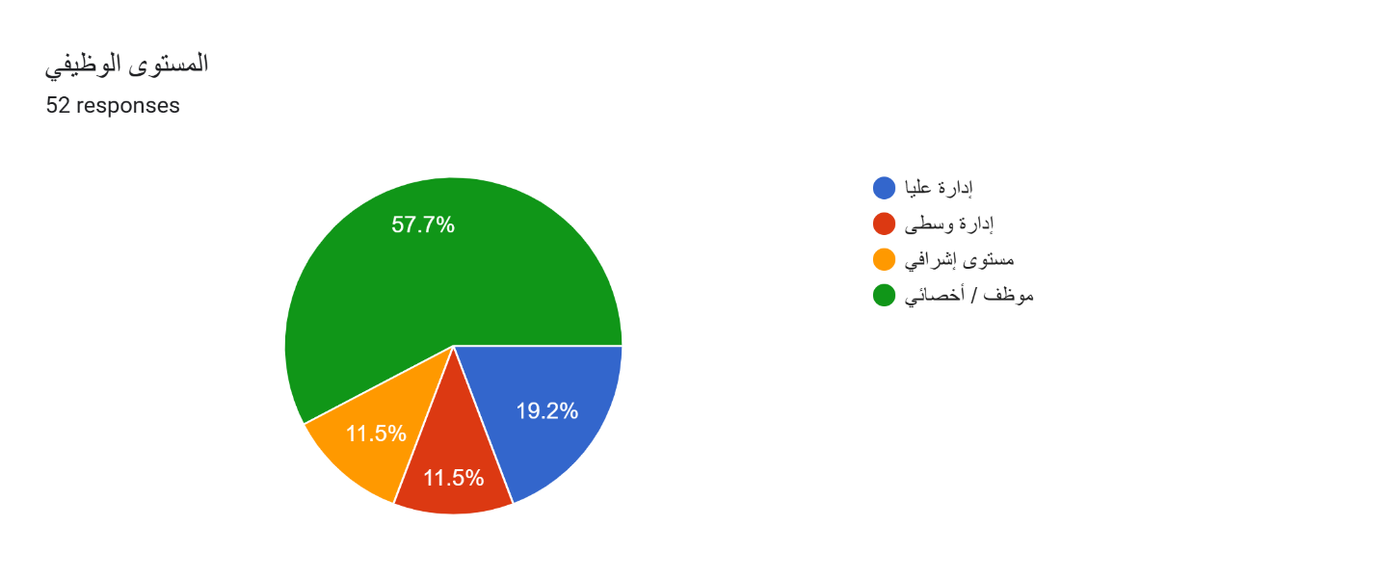
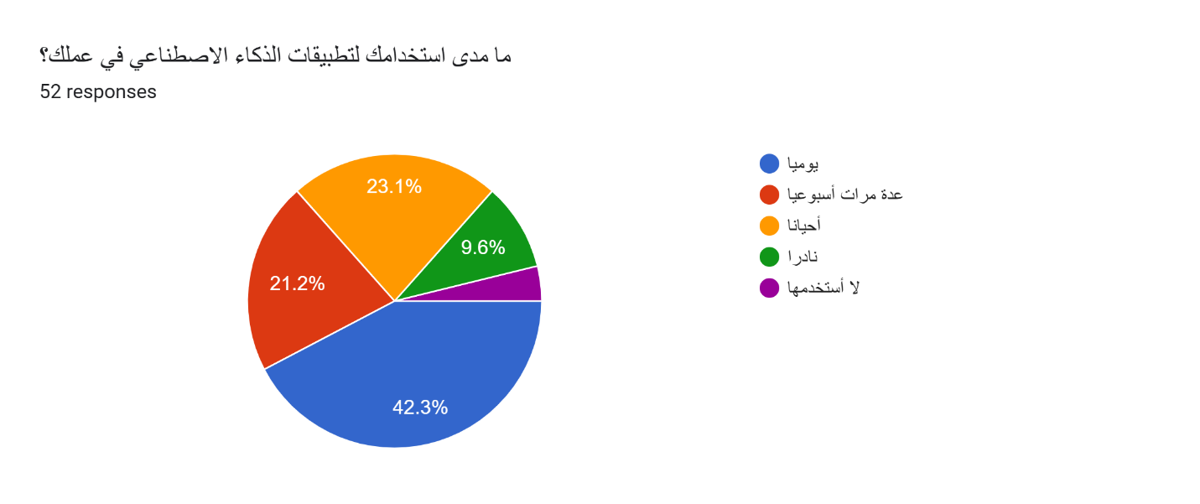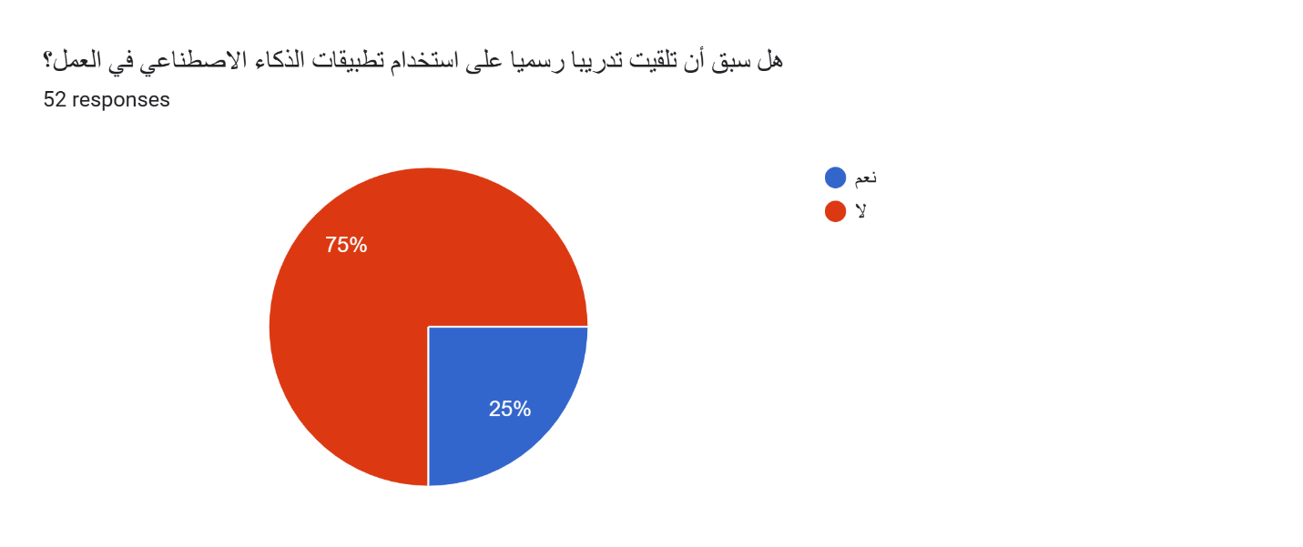
بلغ المتوسط العام لمستوى استخدام تطبيقات الذكاء الاصطناعي 3.57 من 5 وسجل محور اتخاذ القرار أعلى متوسط (3.92)، يليه الابتكار وتطوير الأعمال (3.73)، ثم الكفاءة والإنتاجية (3.67) وبلغ متوسط تجربة العميل أو المستفيد 3.37، بينما سجل محور التحديات والمخاطر متوسطاً مرتفعاً بلغ 4.14 وقد عكست درجات العبارتين السلبيتين في محوري الكفاءة وتجربة العميل عند حساب المتوسط المركب.
ثانيا: ثبات أداة الدراسة: بلغ معامل كرونباخ ألفا لمستوى الاستخدام 0.823، وللكفاءة والإنتاجية 0.717، وللاتخاذ القرار 0.412، ولتجربة العميل أو المستفيد 0.630، وللابتكار 0.788، وللتحديات 0.744. وتشير النتائج إلى اتساق داخلي جيد في عدد من المحاور، بينما جاء ثبات محور اتخاذ القرار منخفضا، ولذلك تفسر نتائجه بحذر.

المحور | Cronbach's Alpha | الحكم
مستوى الاستخدام | 0.823 | جيد
الكفاءة والإنتاجية | 0.717 | جيد
اتخاذ القرار | 0.412 | منخفض
تجربة العميل/المستفيد | 0.630 | مقبول بحذر
الابتكار وتطوير الأعمال | 0.788 | جيد
التحديات والمخاطر | 0.744 | جيد

ثالثا: اختبار الفروض: أظهرت معاملات بيرسون وجود علاقات موجبة ودالة إحصائيا بين مستوى استخدام الذكاء الاصطناعي وكل من الكفاءة والإنتاجية (r=0.523, p<0.001)، واتخاذ القرار (r=0.437, p=0.001)، وتجربة العميل أو المستفيد (r=0.351, p=0.011)، والابتكار وتطوير الأعمال (r=0.457, p=0.001). أما العلاقة بين التحديات والمنفعة الكلية فكانت سالبة ضعيفة وغير دالة إحصائياً (r=-0.164, p=0.245).
النتائج
- بلغ متوسط محور الكفاءة والإنتاجية 3.67 وارتبط بمستوى الاستخدام بمعامل r=0.523 (p<0.001)، بما يدعم الفرض المتعلق بوجود علاقة موجبة بين الاستخدام والكفاءة والإنتاجية.
- بلغ متوسط محور اتخاذ القرار 3.92 كما بلغت العلاقة بين مستوى الاستخدام واتخاذ القرار r=0.437 (p=0.001)، وهي علاقة موجبة دالة إحصائيا، إلا أن انخفاض ثبات هذا المحور يستلزم تفسير النتيجة بحذر.
- بلغ متوسط تجربة العميل أو المستفيد 3.37 وارتبط المحور بمستوى الاستخدام بمعامل r=0.351 (p=0.011)، ما يشير إلى علاقة موجبة ولكنها أضعف من بقية أبعاد الأثر.
- بلغ متوسط الابتكار وتطوير الأعمال 3.73، وبلغ ارتباطه بمستوى الاستخدام r=0.457 (p=0.001)، بما يدعم الفرض المتعلق بالابتكار.
- بلغ متوسط التحديات والمخاطر 4.14. وكانت العلاقة بين التحديات والمنفعة الكلية سالبة ضعيفة وغير دالة إحصائيا (r=-0.164, p=0.245)، ولذلك لم تدعم البيانات الفرض الخامس إحصائيا.
- أظهر الانحدار الخطي البسيط أن مستوى استخدام الذكاء الاصطناعي يتنبأ بالمنفعة الكلية بصورة دالة إحصائيا (R=0.623, R²=0.388, p<0.001). وتشير قيمة R² إلى أن مستوى الاستخدام يفسر نحو 38.8% من التباين في المنفعة الكلية. ويعني معامل الانحدار B=0.285 أن زيادة مستوى الاستخدام بمقدار وحدة واحدة ترتبط بزيادة متوقعة قدرها 0.285 نقطة في المنفعة الكلية.
ومعادلة الانحدار هي: المنفعة الكلية = 2.656 + (0.285 × مستوى الاستخدام).
الاختبار | F | p-value | القرار
ANOVA للمنفعة الكلية حسب القطاع | 3.065 | 0.037 | توجد فروق دالة

- أظهر تحليل التباين الأحادي وجود فروق دالة إحصائيا في المنفعة الكلية بين القطاعات الأربعة (F=3.065, p=0.037). وأكد اختبار Kruskal–Wallis غير المعلمي النتيجة نفسها (H=9.095, p=0.028)، مما يدعم متانة الاستنتاج رغم صغر المجموعات. وبالنظر إلى المتوسطات الوصفية، سجل قطاع التمويل المصغر بالتقنية المالية أعلى متوسط في الابتكار (4.05)، بينما سجل قطاع الاستشارات والتدريب وخدمات الأعمال أعلى متوسط في اتخاذ القرار (4.16). ولا تحدد هذه النتيجة وحدها الأزواج القطاعية التي تختلف إحصائيا، لذلك تفسر الفروق بحذر.

القطاع | الاستخدام | الكفاءة | القرار | الخدمة | الابتكار
غير ربحي – جمعية النهضة | 3.63 | 3.79 | 3.90 | 3.35 | 3.80
صحي – Balsam Medical Care Group | 3.35 | 3.32 | 3.78 | 3.26 | 3.43
استشارات وتدريب وخدمات أعمال – I-be | 3.67 | 3.85 | 4.16 | 3.29 | 3.71
تمويل مصغر بالتقنية المالية – Quick Needs | 3.62 | 3.69 | 3.90 | 3.72 | 4.05

- عند سؤال المشاركين عن أكبر تحد مباشر، جاءت حماية البيانات والخصوصية في المرتبة الأولى لدى 24 مشاركا من أصل 52 (46.2%)، تلتها دقة وموثوقية المخرجات لدى 9 مشاركين (17.3%).
- أظهرت الإجابات النصية للسؤال المفتوح (19 إجابة) أن أكثر الآثار الإيجابية تكرارا تمثلت في توفير الوقت، وتسريع إنجاز المهام، وسهولة الوصول إلى المعلومات، وتحسين الإنتاجية وتوليد الأفكار. وفي المقابل، تكررت مخاوف تتعلق بالاعتماد الزائد على الذكاء الاصطناعي، والحاجة إلى التحقق من دقة المخرجات، وسرية المعلومات، واحتمال تراجع بعض مهارات التفكير عند الإفراط في الاعتماد عليه. وتنسجم هذه الملاحظات النوعية مع ارتفاع متوسط محور التحديات والمخاطر في النتائج الكمية.
تؤكد النتائج أن أثر الذكاء الاصطناعي في بيئة الأعمال يرتبط بدرجة الاستخدام الفعلي، لكنه يتأثر أيضا بجودة البيانات والمهارات والحوكمة وطبيعة القطاع. وتظل النتائج مقيدة بحجم العينة البالغ 52 استجابة وبالتوزيع غير المتساوي بين القطاعات.
مناقشة النتائج
تظهر النتائج أن مستوى استخدام تطبيقات الذكاء الاصطناعي يرتبط إيجابيا بأبعاد المنفعة التنظيمية محل الدراسة، مع اختلاف قوة العلاقة بين الأبعاد. ويتفق الارتباط الموجب بين الاستخدام والكفاءة والإنتاجية مع Badghish and Soomro (2024)، اللذين وجدا أثرا إيجابيا لتبني الذكاء الاصطناعي على الأداء التشغيلي والاقتصادي للمنشآت الصغيرة والمتوسطة في السعودية، كما يتسق مع Bhatti and Pardaev (2026) اللذين أظهرا أن قدرات الذكاء الاصطناعي تدعم الأداء التنظيمي من خلال إدارة المعلومات والتخطيط. وتدعم الإجابات المفتوحة هذا التفسير, إذ تكرر ذكر توفير الوقت وتسريع إنجاز المهام بوصفهما من أبرز الفوائد العملية.
أما اتخاذ القرار فقد سجل أعلى متوسط وصلة موجبة دالة مع مستوى الاستخدام. ويتفق ذلك مع Baabdullah (2024)، الذي وجد في السياق السعودي أن تبني الذكاء الاصطناعي يرتبط بكفاءة عملية اتخاذ القرار. ومع ذلك، فإن انخفاض معامل الثبات لمحور اتخاذ القرار في الدراسة الحالية (α=0.412) يحد من قوة الاستنتاج، كما أن ارتفاع الاتفاق على ضرورة المراجعة البشرية يعكس أن المشاركين ينظرون إلى الذكاء الاصطناعي بوصفه أداة دعم للقرار لا بديلا عن الحكم البشري.
وفي تجربة العميل أو المستفيد ظهرت علاقة موجبة لكنها كانت الأضعف بين أبعاد المنفعة. ويمكن تفسير ذلك بأن أثر الذكاء الاصطناعي على العميل قد يكون غير مباشر في بعض الوظائف أو القطاعات، بينما يدرك الموظفون أثره الداخلي على السرعة والتحليل بصورة أوضح. كما أظهرت النتائج اتفاقا مرتفعا على أن الاعتماد الزائد على الأتمتة قد يقلل الجانب الإنساني في الخدمة، وهو ما يدعم الحاجة إلى موازنة الكفاءة التقنية مع جودة التفاعل الإنساني.
وسجل الابتكار وتطوير الأعمال ارتباطا موجبا دالا مع الاستخدام، وهو اتجاه يتسق مع الأدبيات التي تربط تبني الذكاء الاصطناعي بالقدرة على تطوير العمليات والخدمات والاستجابة للتغيرات (Badghish & Soomro, 2024; Albishri et al., 2026). كما أشار المشاركون في الإجابات المفتوحة إلى توليد البدائل والأفكار وتوسيع دائرة المعلومات، بما يدعم البعد الابتكاري من منظور الخبرة العملية.
في المقابل، جاء متوسط التحديات والمخاطر مرتفعا، وخاصة مخاوف البيانات الحساسة ونقص المهارات والحاجة إلى سياسات أوضح. ويتوافق ذلك مع Al-Shahrani et al. (2026)، الذين أبرزوا المعرفة والمخاطر المدركة والحوكمة ضمن محددات قبول الذكاء الاصطناعي في المؤسسات الصحية السعودية، كما يتوافق مع مبادئ سدايا التي تؤكد الخصوصية والأمن والموثوقية والشفافية والمساءلة والاستخدام المسؤول (SDAIA, 2023, 2024; 2026). إلا أن الفرض الخامس لم يحظ بدعم إحصائي في العينة الحالية، لأن العلاقة بين التحديات والمنفعة الكلية كانت سالبة ضعيفة وغير دالة. وهذا يعني أن إدراك المشاركين للمخاطر المرتفعة لم يمنعهم بالضرورة من إدراك فوائد الذكاء الاصطناعي في الوقت نفسه.
وأخيرا، تشير الفروق القطاعية إلى أن طبيعة القطاع قد ترتبط بطريقة إدراك قيمة الذكاء الاصطناعي، وهو ما ينسجم مع منطق إطار TOE الذي يفترض أن السياق التنظيمي والبيئي يؤثر في تبني التقنية والاستفادة منها. ومع ذلك، فإن حجم العينة الكلي (52) وعدم تساوي المجموعات القطاعية، وخصوصا المجموعة الأصغر التي تضم 8 مشاركين، يفرضان الحذر في تعميم هذه الفروق. لذلك تعد النتائج مؤشرات ميدانية ضمن الجهات محل الدراسة وليست تقديرا ممثلا لجميع قطاعات الأعمال في المملكة.

التوصيات
- على إدارات الجهات محل الدراسة ربط كل حالة استخدام للذكاء الاصطناعي بمشكلة عمل محددة ومؤشر أداء قابل للقياس قبل التطبيق وبعده، بما يسمح بتقييم القيمة الفعلية للاستخدام.
- على إدارات تقنية المعلومات والحوكمة وضع سياسات واضحة للأدوات المعتمدة والبيانات المسموح بإدخالها ومستويات الصلاحيات والمراجعة البشرية، مع إعطاء أولوية لحماية البيانات والخصوصية.
- على إدارات الموارد البشرية والتطوير تنفيذ برامج تدريب عملية ومستمرة للموظفين تركز على الاستخدام الصحيح، والتحقق من دقة المخرجات، وفهم حدود أدوات الذكاء الاصطناعي ومخاطرها.
- على إدارات البيانات وتقنية المعلومات تعزيز جودة البيانات وحوكمتها ومراقبة مصادرها، باعتبارها شرطا أساسيا لرفع موثوقية التحليلات والمخرجات المدعومة بالذكاء الاصطناعي.
- على الإدارة العليا الإبقاء على المراجعة البشرية للقرارات المهمة ومتابعة مؤشرات الكفاءة والابتكار وتجربة العميل بصورة دورية، مع تعديل سياسات الاستخدام وفق النتائج والمخاطر الفعلية.
الخاتمة
تشير النتائج الفعلية للدراسة إلى أن استخدام تطبيقات الذكاء الاصطناعي يرتبط بصورة إيجابية ودالة إحصائيا بالكفاءة والإنتاجية واتخاذ القرار وتجربة العميل أو المستفيد والابتكار وتطوير الأعمال في الجهات محل الدراسة. كما أظهر نموذج الانحدار أن مستوى الاستخدام يفسر 38.8% من التباين في المنفعة الكلية المدركة، مع التأكيد أن التصميم المقطعي لا يثبت علاقة سببية. وفي المقابل، أظهرت العينة مستوى مرتفعا من المخاوف المتعلقة بالبيانات والخصوصية والمهارات والحوكمة، رغم أن العلاقة السالبة المفترضة بين التحديات والمنفعة الكلية لم تكن دالة إحصائيا. لذلك فإن تعظيم قيمة الذكاء الاصطناعي يتطلب الجمع بين التوسع المدروس في الاستخدام، وجودة البيانات، والتدريب، والحوكمة، والمراجعة البشرية، مع مراعاة اختلاف طبيعة القطاعات وعدم تعميم نتائج العينة خارج حدود الدراسة.

المراجع
المراجع العربية:
الهيئة السعودية للبيانات والذكاء الاصطناعي (سدايا). (2023). مبادئ أخلاقيات الذكاء الاصطناعي. https://sdaia.gov.sa/en/SDAIA/about/Documents/ai-principles.pdf
الهيئة السعودية للبيانات والذكاء الاصطناعي (سدايا). (2024). إطار تبني الذكاء الاصطناعي. https://sdaia.gov.sa/en/SDAIA/about/Files/AIAdoptionFramework.pdf
الهيئة السعودية للبيانات والذكاء الاصطناعي (سدايا). (2026). الإطار الوطني لإدارة مخاطر الذكاء الاصطناعي. https://sdaia.gov.sa/en/MediaCenter/KnowledgeCenter/Pages/SDAIAPublications.aspx

المراجع الأجنبية:
Al-Baity, H. H. (2023). The artificial intelligence revolution in digital finance in Saudi Arabia: A comprehensive review and proposed framework. Sustainability, 15(18), 13725. https://doi.org/10.3390/su151813725

Albishri, N., Rai, J. S., Attri, R., Yaqub, M. Z., & Walsh, S. T. (2026). Breaking barriers: Investigating generative AI adoption and organizational use. Journal of Enterprise Information Management, 39(1), 267–288. https://doi.org/10.1108/JEIM-01-2025-0010

Al-Shahrani, S. A., Alharbi, Z. H., & Alqurashi, T. (2026). Determinants of AI adoption in Saudi Arabian healthcare institutions. Healthcare, 14(13), 1833. https://doi.org/10.3390/healthcare14131833

Baabdullah, A. M. (2024). The precursors of AI adoption in business: Towards an efficient decision-making and functional performance. International Journal of Information Management, 75, 102745. https://doi.org/10.1016/j.ijinfomgt.2023.102745

Badghish, S., & Soomro, Y. A. (2024). Artificial intelligence adoption by SMEs to achieve sustainable business performance: Application of Technology–Organization–Environment framework. Sustainability, 16(5), 1864. https://doi.org/10.3390/su16051864

Basri, W. (2020). Examining the impact of artificial intelligence (AI)-assisted social media marketing on the performance of small and medium enterprises: Toward effective business management in the Saudi Arabian context. International Journal of Computational Intelligence Systems, 13, 142–152. https://doi.org/10.2991/ijcis.d.200127.002

DePietro, R., Wiarda, E., & Fleischer, M. (1990). The context for change: Organization, technology, and environment. In L. G. Tornatzky & M. Fleischer (Eds.), The processes of technological innovation (pp. 151–175). Lexington Books.

Bhatti, M. A., & Pardaev, J. (2026). Maximizing AI-powered performance through interplay of information management practices and organizational planning. Discover Sustainability, 7, 944. https://doi.org/10.1007/s43621-026-03298-3

PwC Middle East. (2026). Harnessing AI to transform non-profit social entities in Saudi Arabia. https://www.pwc.com/m1/en/publications/ai-non-profit-saudi-gcc.html

الملاحق
- الإستبيان
السلام عليكم ورحمة الله وبركاته
يهدف هذا الإستبيان إلى جمع البيانات اللازمة لإعداد دراسة بعنوان «تأثير تطبيقات الذكاء الاصطناعي في بيئة الأعمال بالمملكة العربية السعودية»، وذلك للتعرف على واقع استخدام تطبيقات الذكاء الاصطناعي وتأثيرها على بيئة العمل من جوانب مختلفة تشمل الكفاءة والإنتاجية، واتخاذ القرار، وتجربة العملاء أو المستفيدين، والابتكار وتطوير الأعمال، إضافة إلى التحديات والمخاطر المرتبطة باستخدامها.
تستهدف الدراسة القطاع غير الربحي، وقطاع التمويل المصغر بالتقنية المالية، والقطاع الصحي، وقطاع الاستشارات والتدريب وخدمات الأعمال. جميع المعلومات ستستخدم لأغراض البحث العلمي فقط، ولن يتم جمع اسم المشارك أو أي بيانات تعريفية شخصية.
مدة الإجابة المتوقعة: 5–7 دقائق.
شاكرين لكم تعاونكم ومساهمتكم في إنجاح هذه الدراسة.
القسم الأول: البيانات العامة
- القطاع الذي تعمل فيه:
القطاع غير الربحي – جمعية النهضة / قطاع التمويل المصغر بالتقنية المالية – Quick Needs Company /
القطاع الصحي – ‏Balsam Medical Care Group / قطاع الاستشارات والتدريب وخدمات الأعمال – I-be
- المستوى الوظيفي: إدارة عليا أو وسطى / إشرافي أو تخصصي / موظف.
- سنوات الخبرة العملية: أقل من 3 / 3 < 6 / 6-10 / أكثر من 10.
- ما مدى استخدامك لتطبيقات الذكاء الاصطناعي في عملك؟
يوميا / عدة مرات أسبوعيا / أحيانا / نادرا / لا أستخدمه.
- هل سبق أن تلقيت تدريبا رسميا على استخدام تطبيقات الذكاء الاصطناعي في العمل؟ نعم / لا.
مقياس الإجابة على الأقسام التالية : 5 أوافق بشدة، 4 أوافق، 3 محايد، 2 لا أوافق، 1 لا أوافق بشدة.
القسم الثاني: مستوى استخدام تطبيقات الذكاء الاصطناعي
- أستخدم تطبيقات الذكاء الاصطناعي بصورة منتظمة في أداء مهامي الوظيفية
- أستخدم الذكاء الاصطناعي في أكثر من نوع من المهام.
- أصبحت تطبيقات الذكاء الاصطناعي جزءا من طريقة إنجاز بعض الأعمال في بيئة عملي.
- توجد استخدامات واضحة للذكاء الاصطناعي يمكن الاستفادة منها في مجال عملي
- لدي معرفة كافية بقدرات تطبيقات الذكاء الاصطناعي وحدود استخدامها.
القسم الثالث: تأثير الذكاء الاصطناعي على الكفاءة والإنتاجية
- يسهم استخدام الذكاء الاصطناعي في تقليل الوقت اللازم لإنجاز بعض المهام
- يساعد الذكاء الاصطناعي في تقليل الأعمال اليدوية أو المتكررة
- يساعدني استخدام الذكاء الاصطناعي على إنجاز حجم أكبر من العمل خلال الوقت المتاح
- يسهم الذكاء الاصطناعي في تسهيل الوصول إلى المعلومات وتنظيمها
- يساعد الاستخدام الصحيح للذكاء الاصطناعي في تقليل بعض الأخطاء أثناء العمل
- يستغرق التحقق من صحة مخرجات الذكاء الاصطناعي أحيانا وقتا يقلل من الفائدة المتوقعة منه
القسم الرابع: تأثير الذكاء الاصطناعي على اتخاذ القرار
- يساعد الذكاء الاصطناعي في الوصول إلى المعلومات اللازمة لاتخاذ القرار بصورة أسرع
- يساعد في تحليل البيانات والبدائل قبل اتخاذ القرار
- يساعد في اكتشاف أنماط أو معلومات قد لا تكون واضحة بالطرق التقليدية
- يسهم في تسريع اتخاذ بعض القرارات في بيئة العمل
- تحتاج القرارات المهمة المبنية على مخرجات الذكاء الاصطناعي إلى مراجعة بشرية قبل اعتمادها

القسم الخامس: تأثير الذكاء الاصطناعي على تجربة العملاء أو المستفيدين
- يساعد الذكاء الاصطناعي في تسريع الاستجابة للعملاء أو المستفيدين
- يساعد على تقديم خدمات أكثر ملاءمة لاحتياجات العملاء أو المستفيدين
- يسهم استخدام الذكاء الاصطناعي في تحسين جودة بعض الخدمات المقدمة
- يساعد في تحليل ملاحظات العملاء أو المستفيدين وفهم احتياجاتهم بصورة أفضل
- قد يؤدي الاعتماد الزائد على الذكاء الاصطناعي إلى تقليل الجانب الإنساني في تقديم الخدمة
القسم السادس: تأثير الذكاء الاصطناعي على الابتكار وتطوير الأعمال
- يساعد الذكاء الاصطناعي في توليد أفكار جديدة لتطوير العمل.
- يسهم في تطوير خدمات أو أساليب عمل جديدة
- يساعد الموظفين على التعلم والوصول إلى المعرفة بصورة أسرع
- يساعد المؤسسة على الاستجابة للتغيرات والتحديات بصورة أسرع
- يمكن أن يسهم الاستخدام الفعال للذكاء الاصطناعي في تعزيز القدرة التنافسية أو تحقيق أثر مؤسسي أكبر
القسم السابع: التحديات والمخاطر
- توجد مخاوف تتعلق بإدخال البيانات الحساسة أو السرية في تطبيقات الذكاء الاصطناعي
- قد تؤثر جودة البيانات المستخدمة على دقة مخرجات الذكاء الاصطناعي
- قد يؤدي نقص المعرفة والمهارات لدى المستخدمين إلى استخدام تطبيقات الذكاء الاصطناعي بصورة غير صحيحة
- قد يقدم الذكاء الاصطناعي أحيانا معلومات غير دقيقة تبدو مقنعة للمستخدم
- قد تحتوي بعض مخرجات الذكاء الاصطناعي على تحيز يؤثر على موضوعية النتائج أو القرارات
- عدم وضوح المسؤولية عن الأخطاء الناتجة عن استخدام الذكاء الاصطناعي يمثل تحديا في بيئة العمل
- قد يشعر بعض الموظفين بالقلق من تأثير الذكاء الاصطناعي على أدوارهم أو مستقبلهم الوظيفي
- تحتاج المؤسسات إلى سياسات وضوابط أكثر وضوحا لتنظيم استخدام الذكاء الاصطناعي
القسم الثامن: التقييم العام
- بصورة عامة، كيف تقيم تأثير تطبيقات الذكاء الاصطناعي على بيئة عملك
إيجابي جدا/إيجابي/محايد/سلبي/سلبي جدا
- ما الجانب الأكثر استفادة من تطبيقات الذكاء الاصطناعي في بيئة عملك
الكفاءة والإنتاجية/اتخاذ القرار/خدمة العملاء أو المستفيدين/خفض التكاليف/لا أرى فائدة واضحة حتى الآن/غير ذلك
- ما أكبر تحد يواجه استخدام الذكاء الاصطناعي في بيئة عملك
حماية البيانات والخصوصية/دقة وموثوقية المخرجات/نقص المهارات والتدريب/التكلفة/مقاومة التغيير/غياب السياسات/المخاوف المتعلقة بالوظائف/لا توجد تحديات كبيرة/غير ذلك
- سؤال مفتوح:
من واقع تجربتك، ما أهم أثر إيجابي أو سلبي لاحظته نتيجة استخدام تطبيقات الذكاء الاصطناعي في بيئة العمل؟

شكرا لمشاركتكم ووقتكم. تمثل إجابتكم مساهمة مهمة في فهم تأثير تطبيقات الذكاء الاصطناعي في بيئة الأعمال بالمملكة العربية السعودية

- نتيجة الاستبيان:
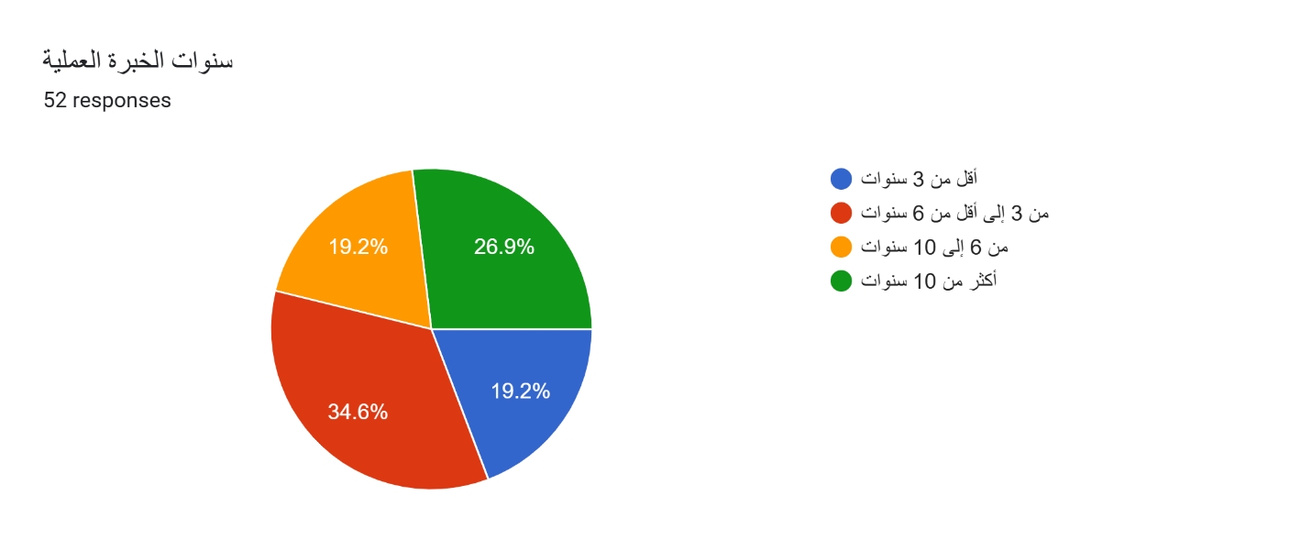
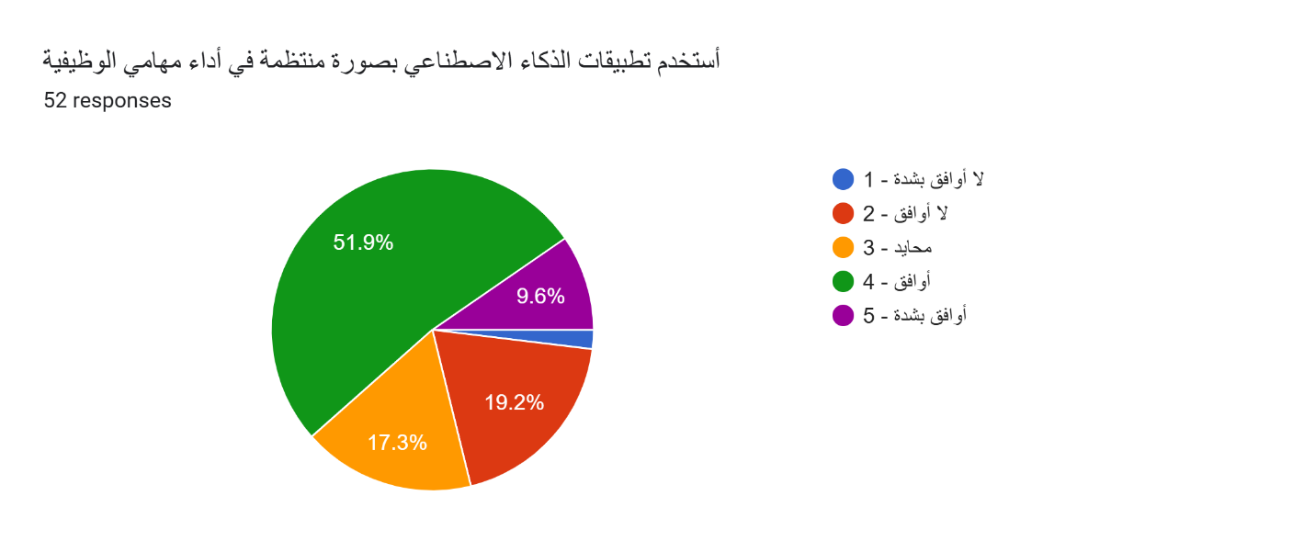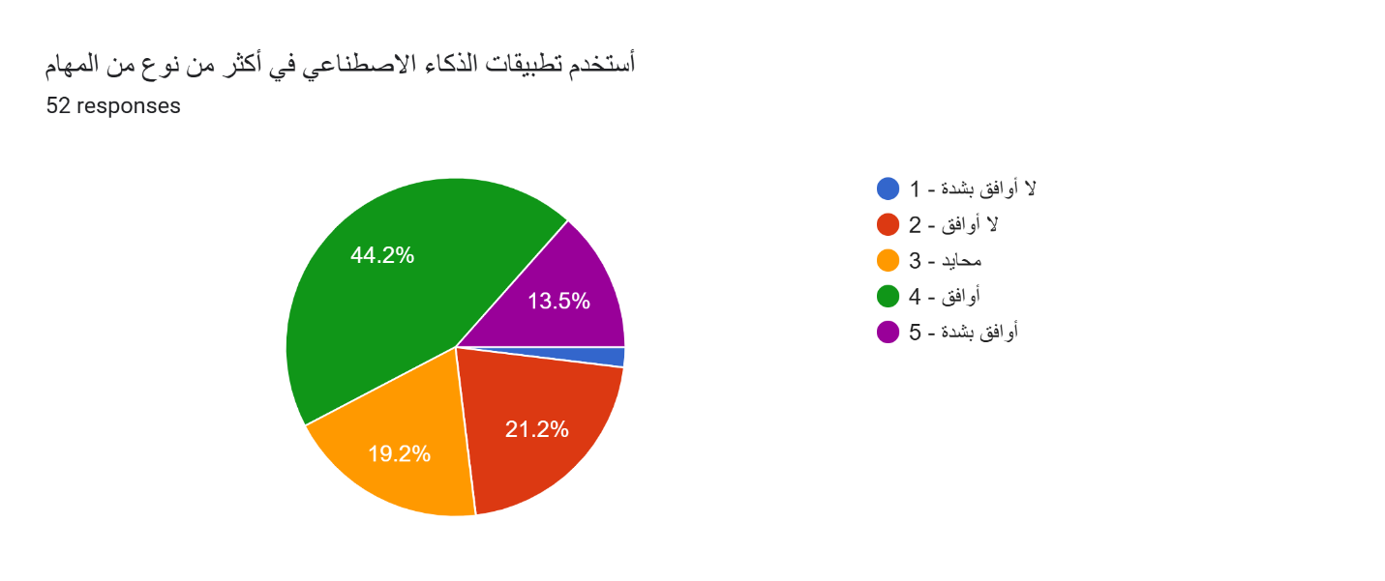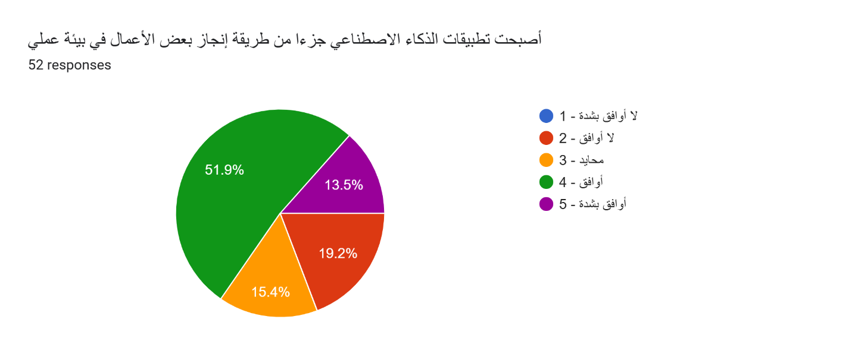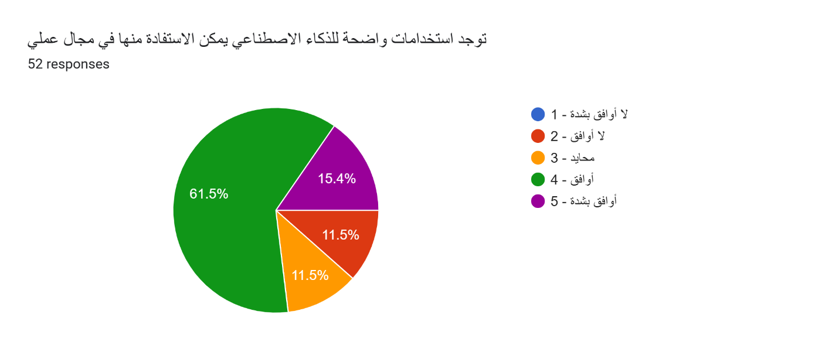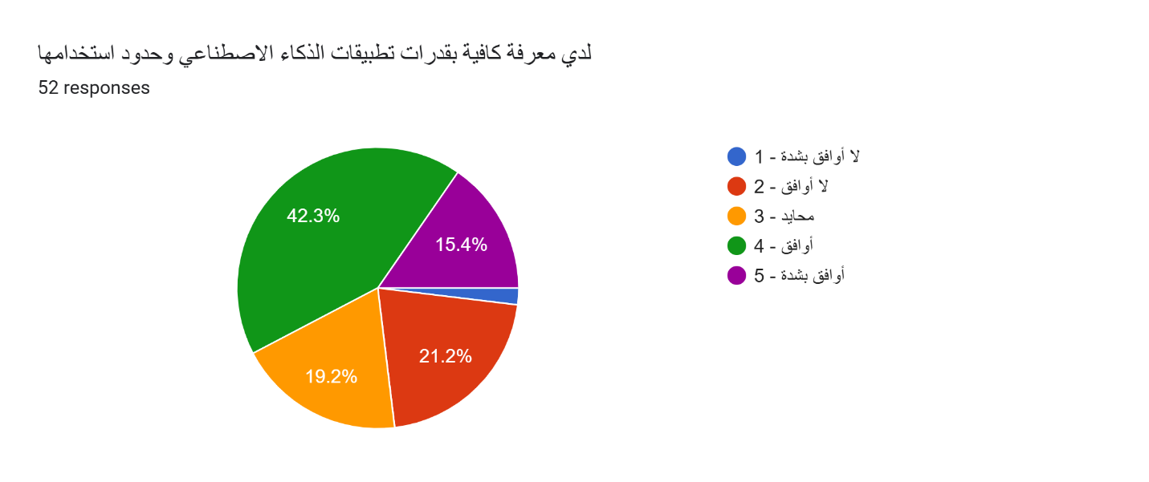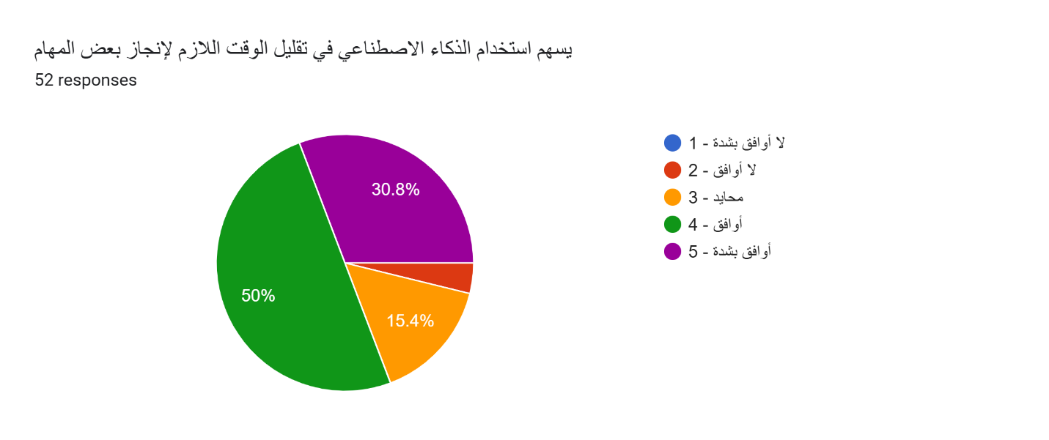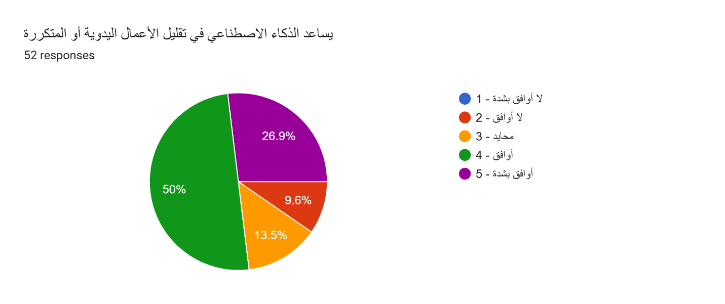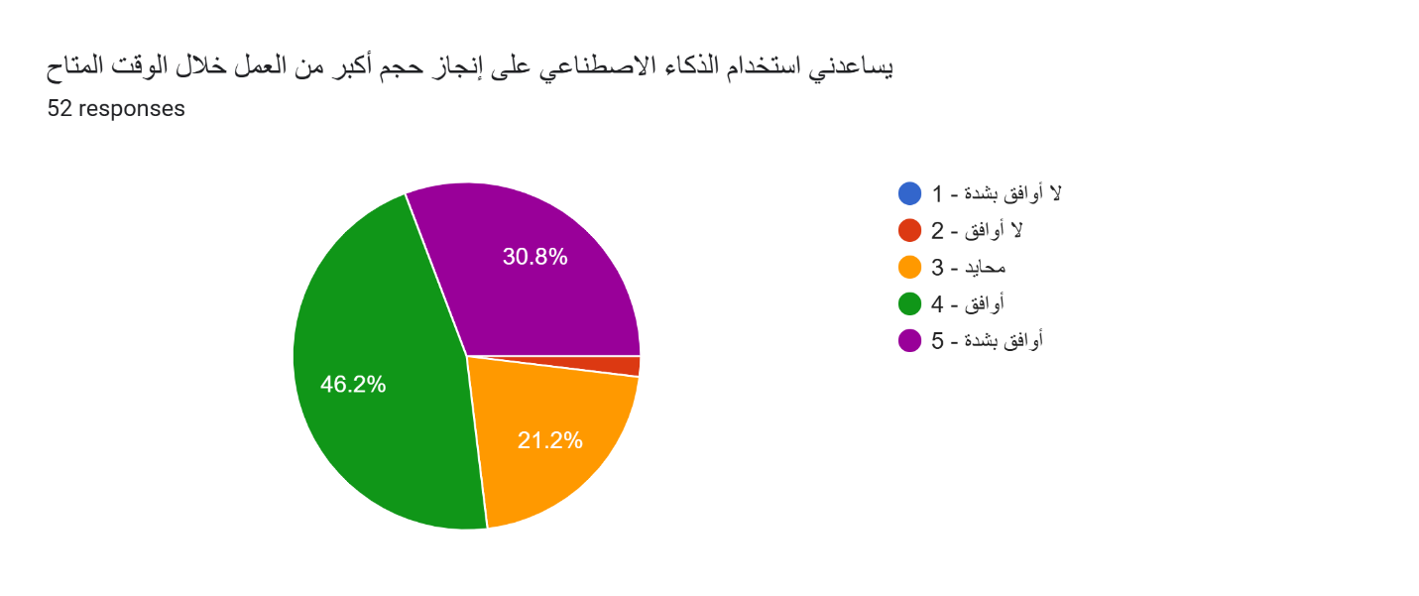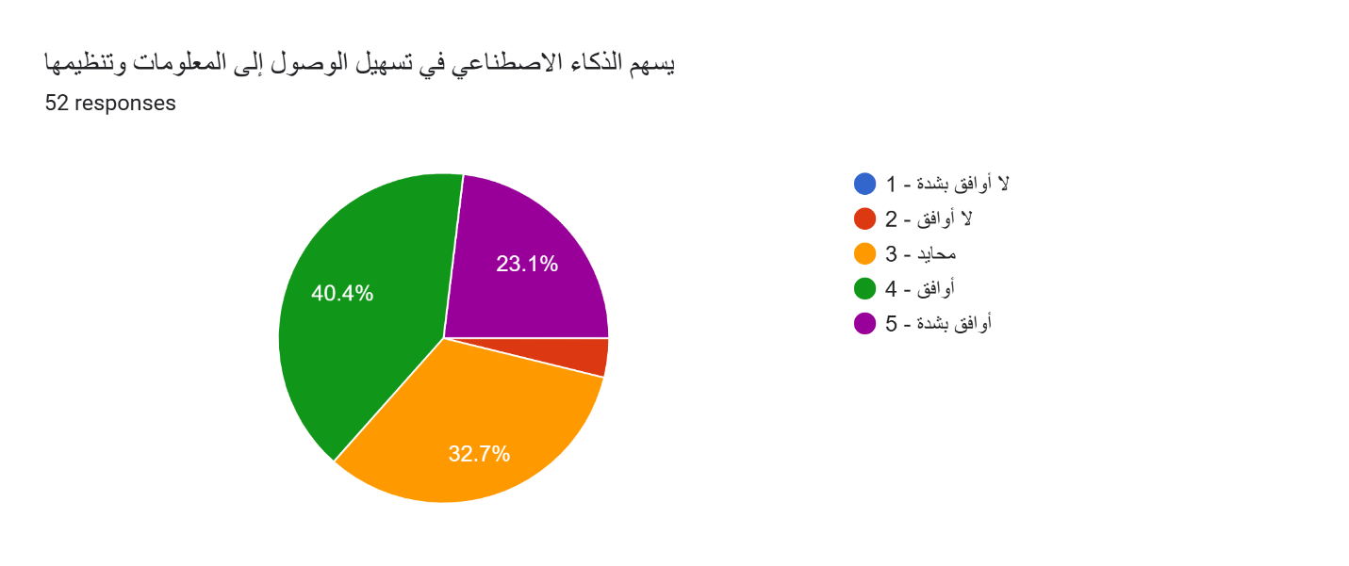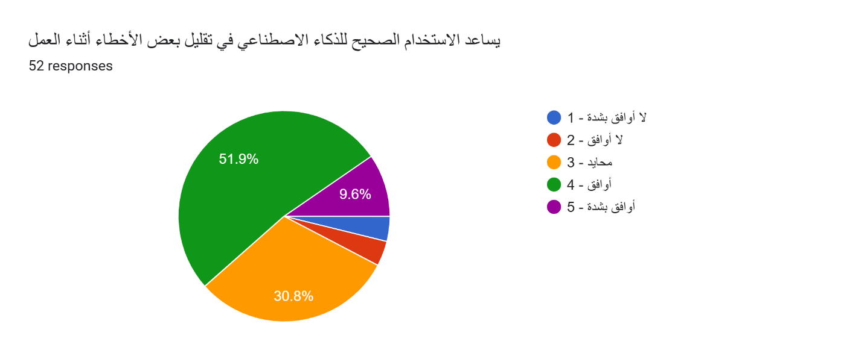

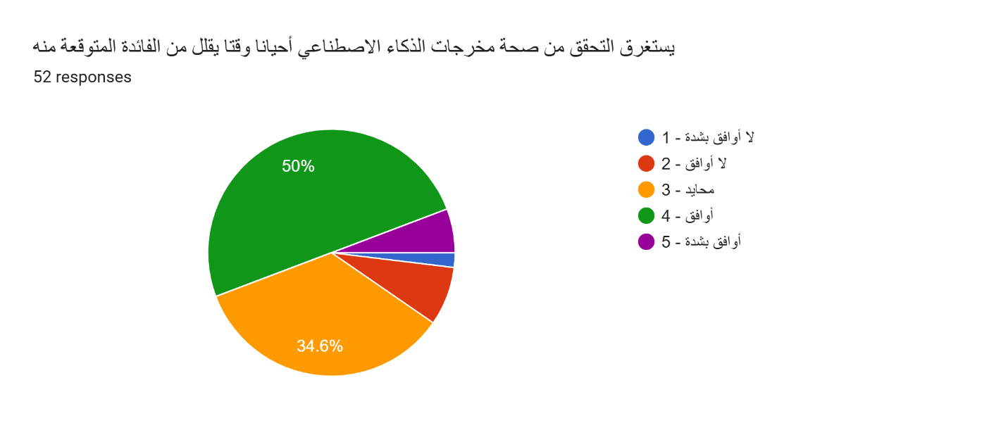
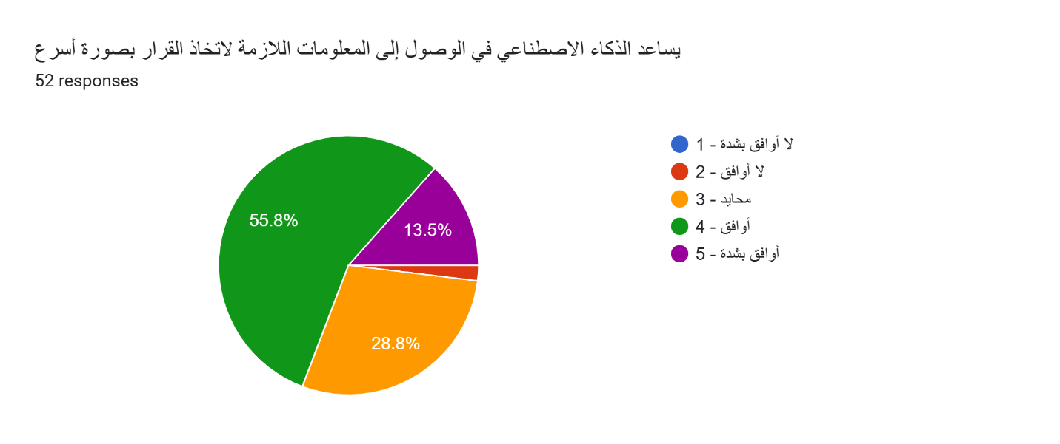

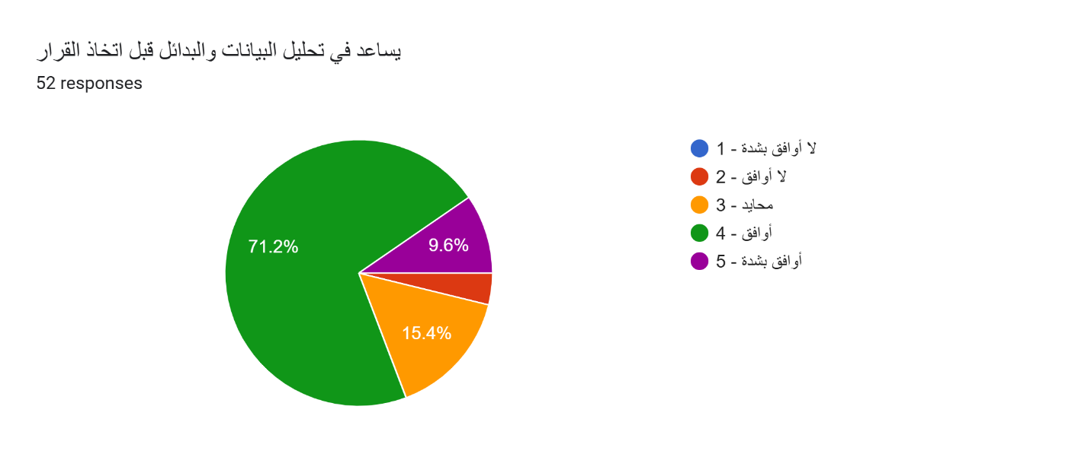
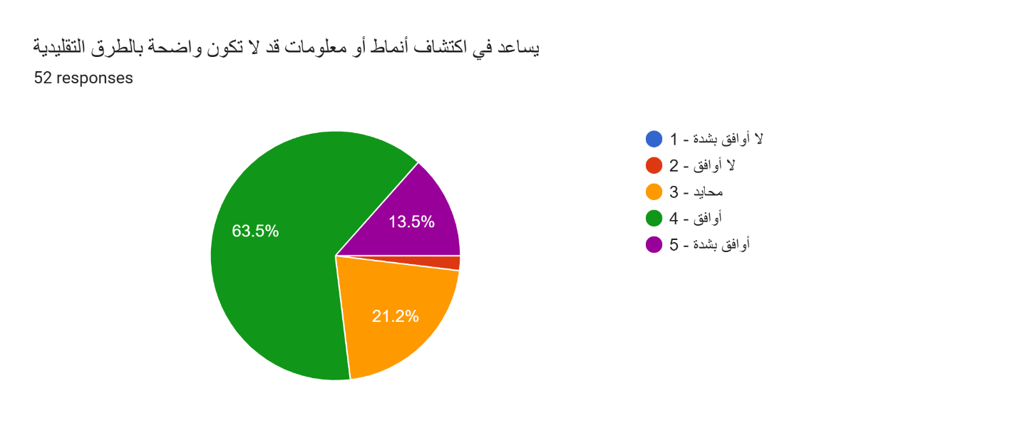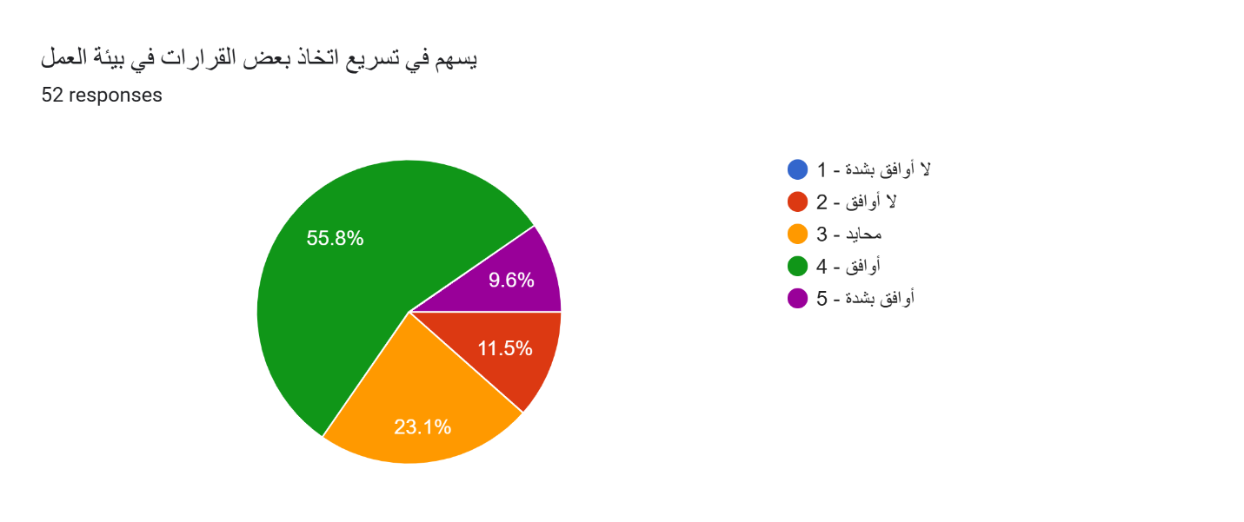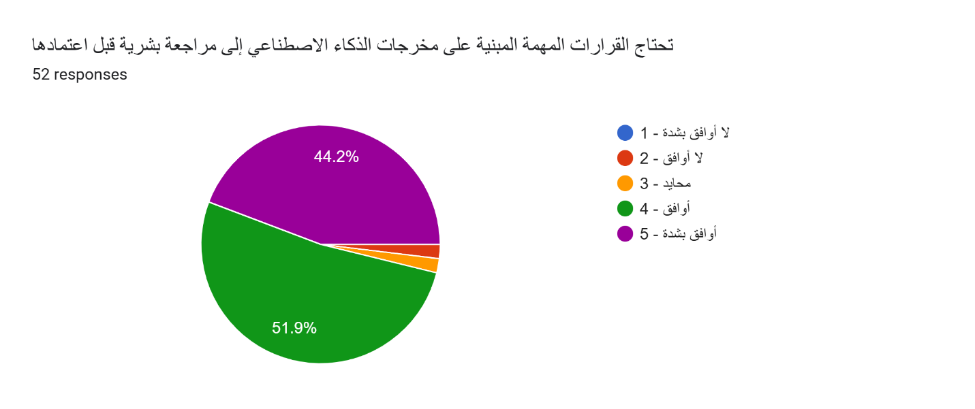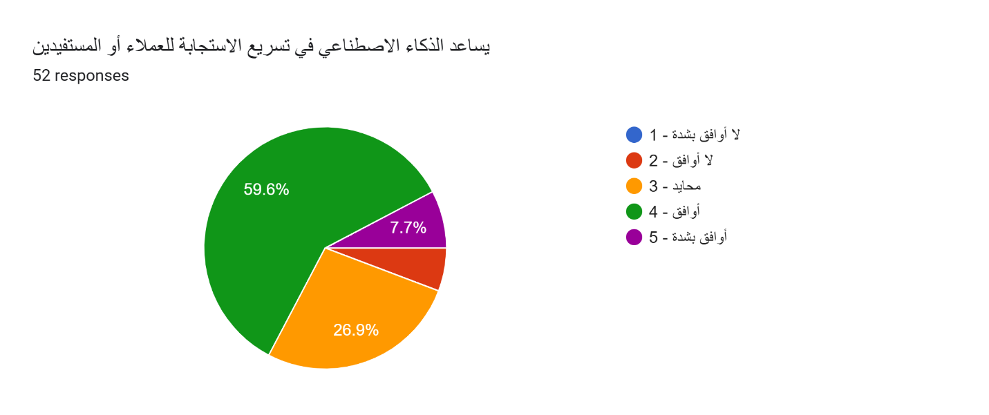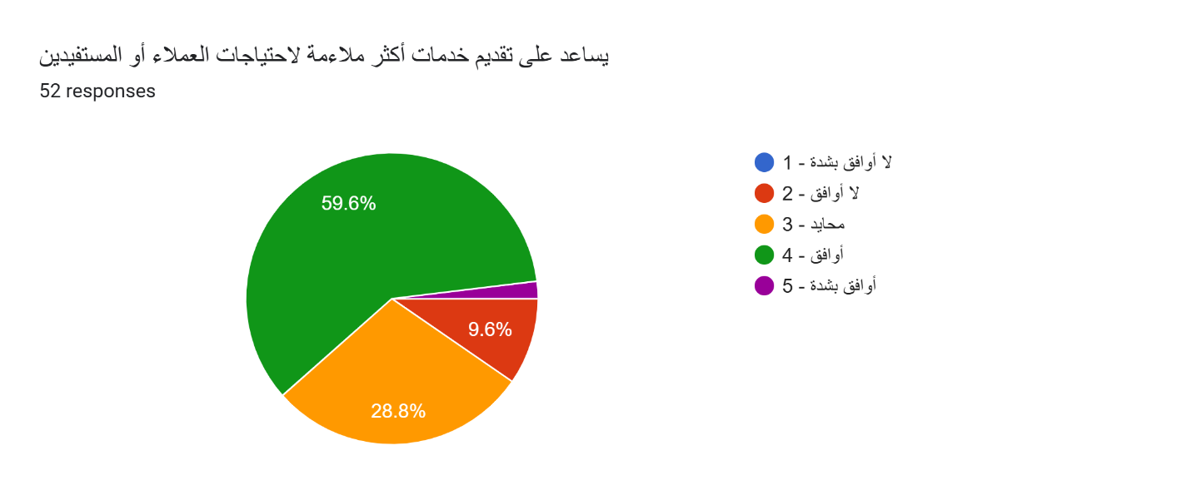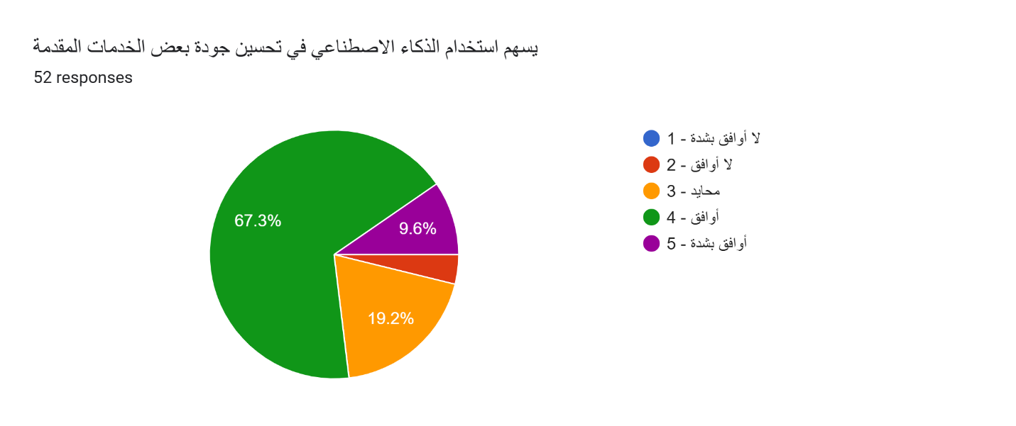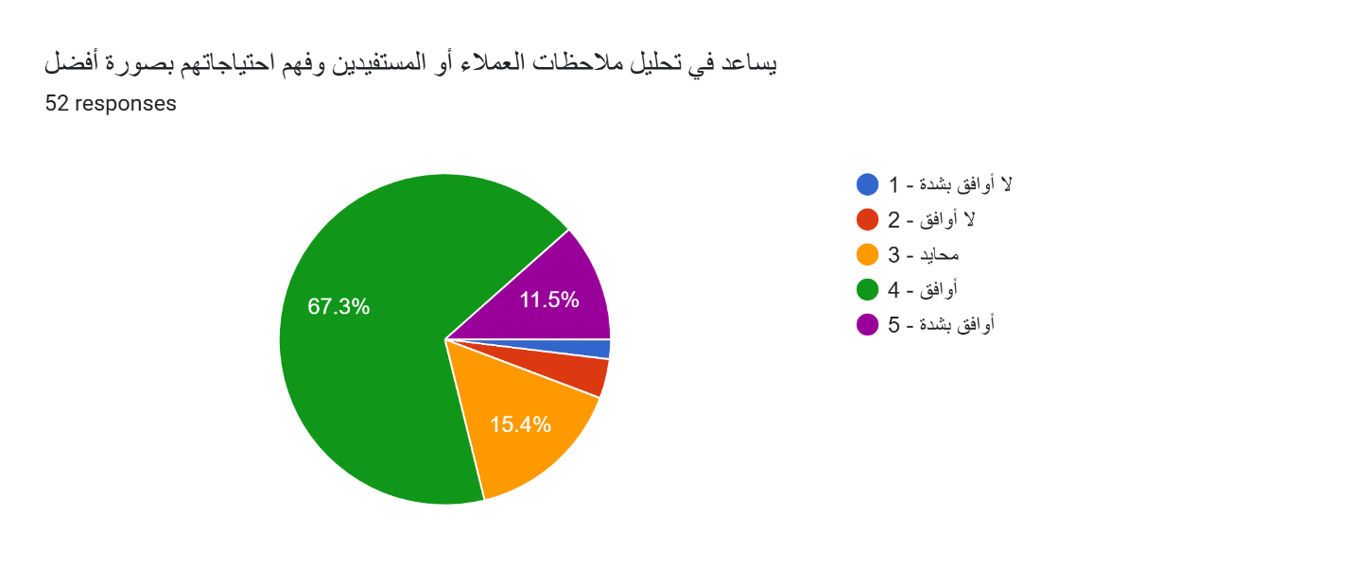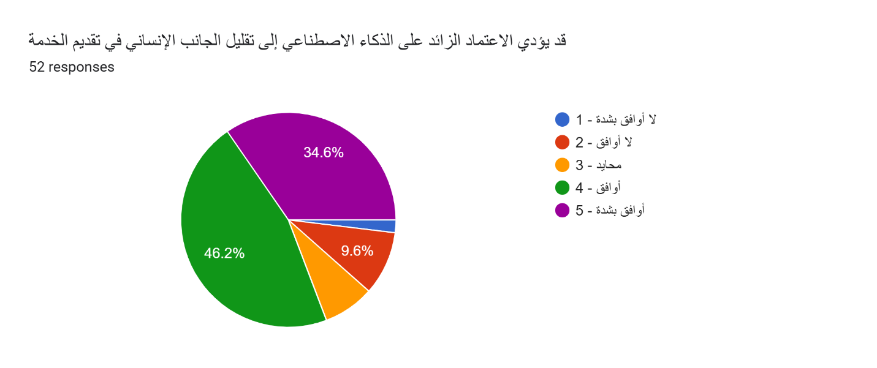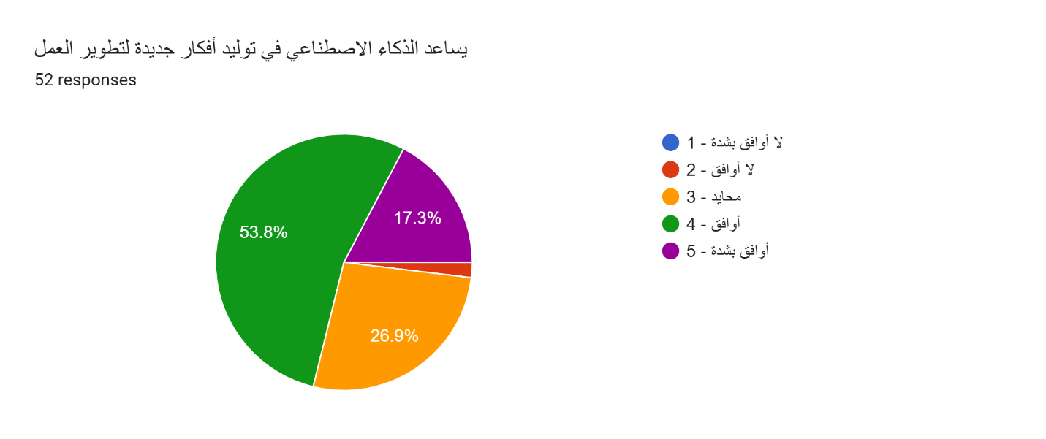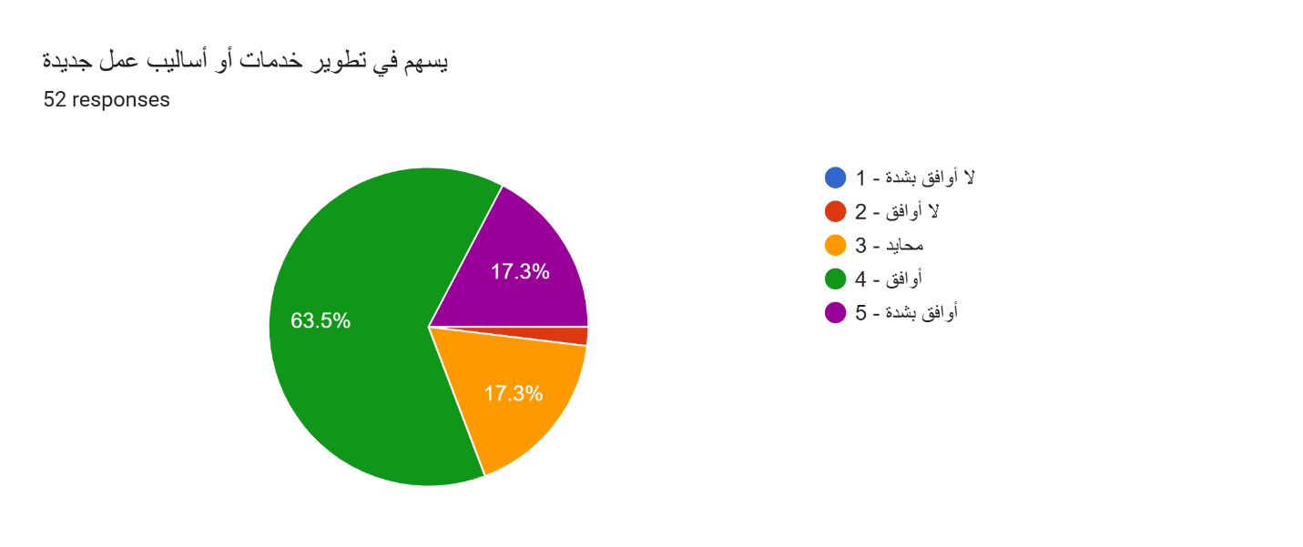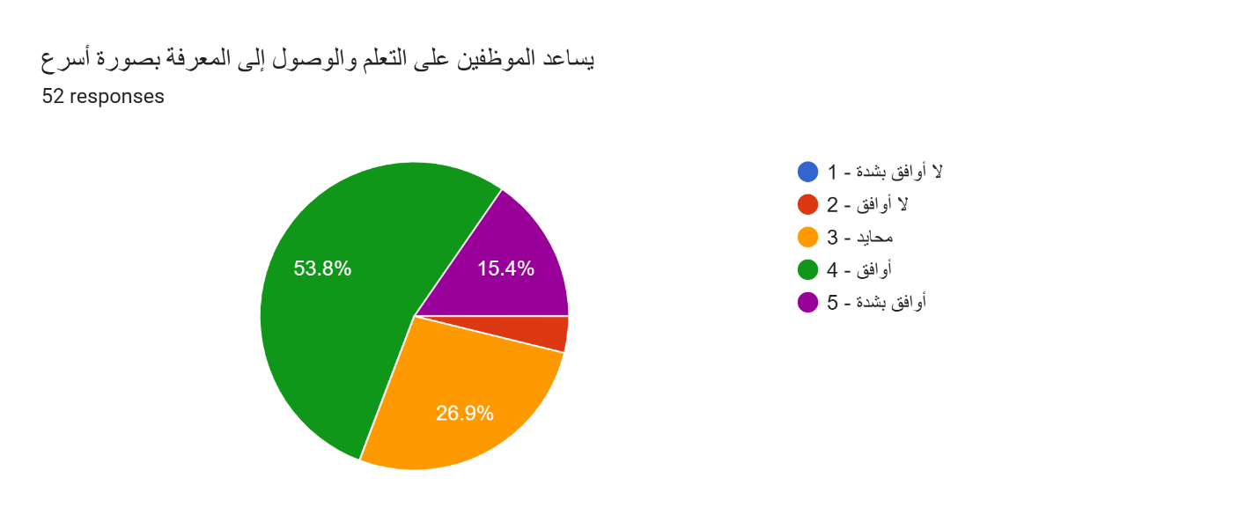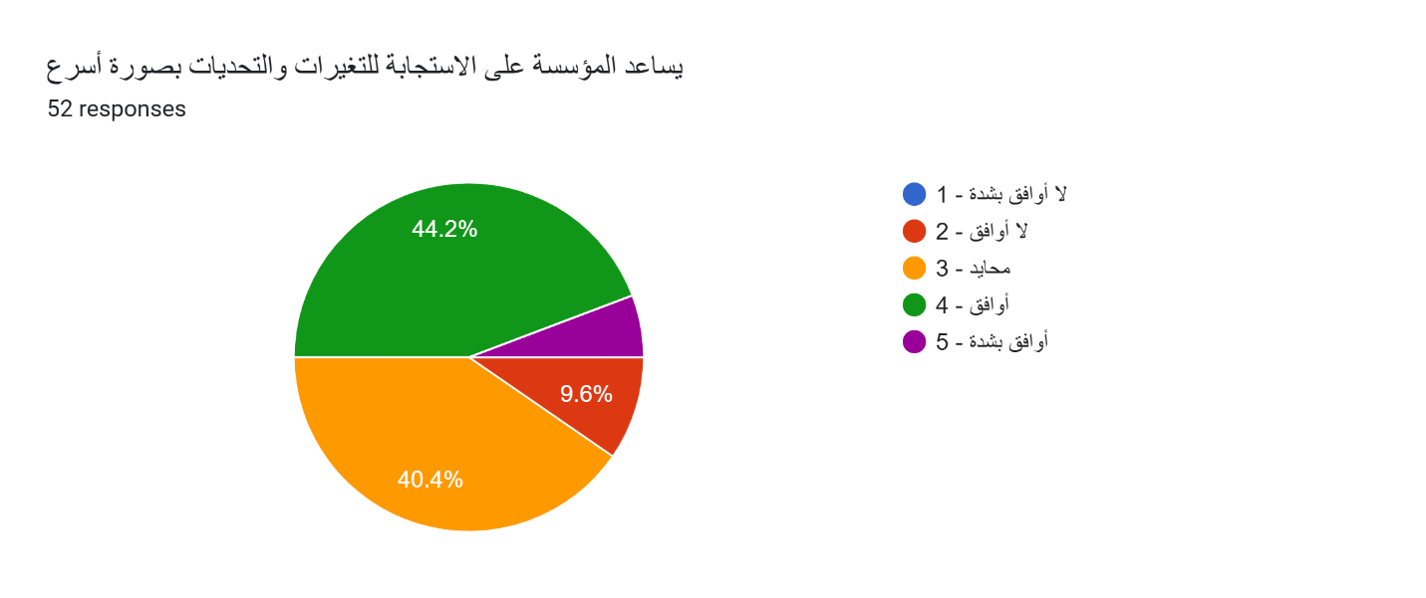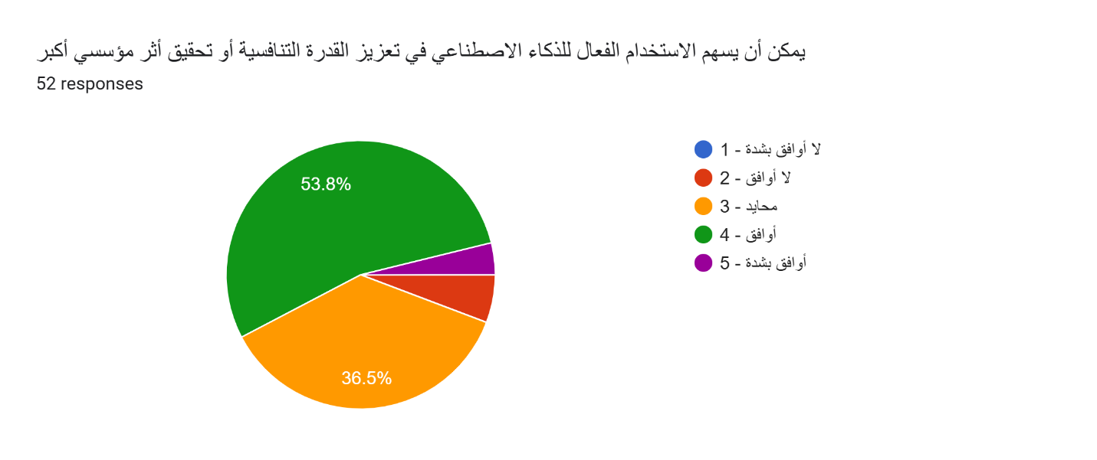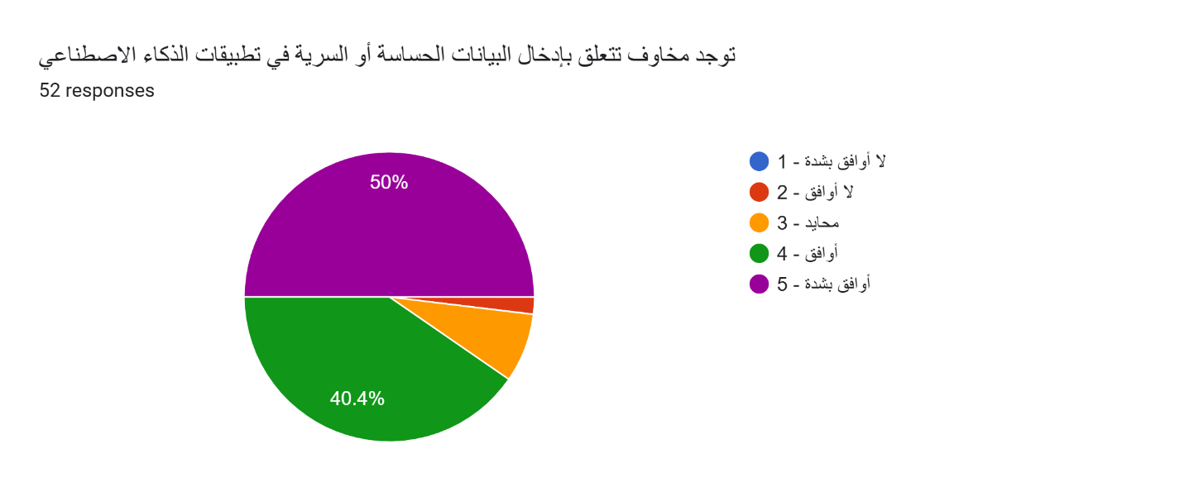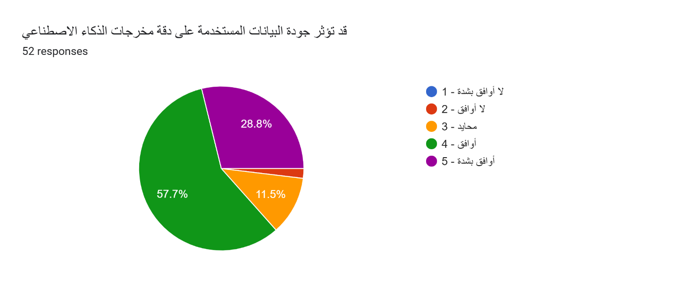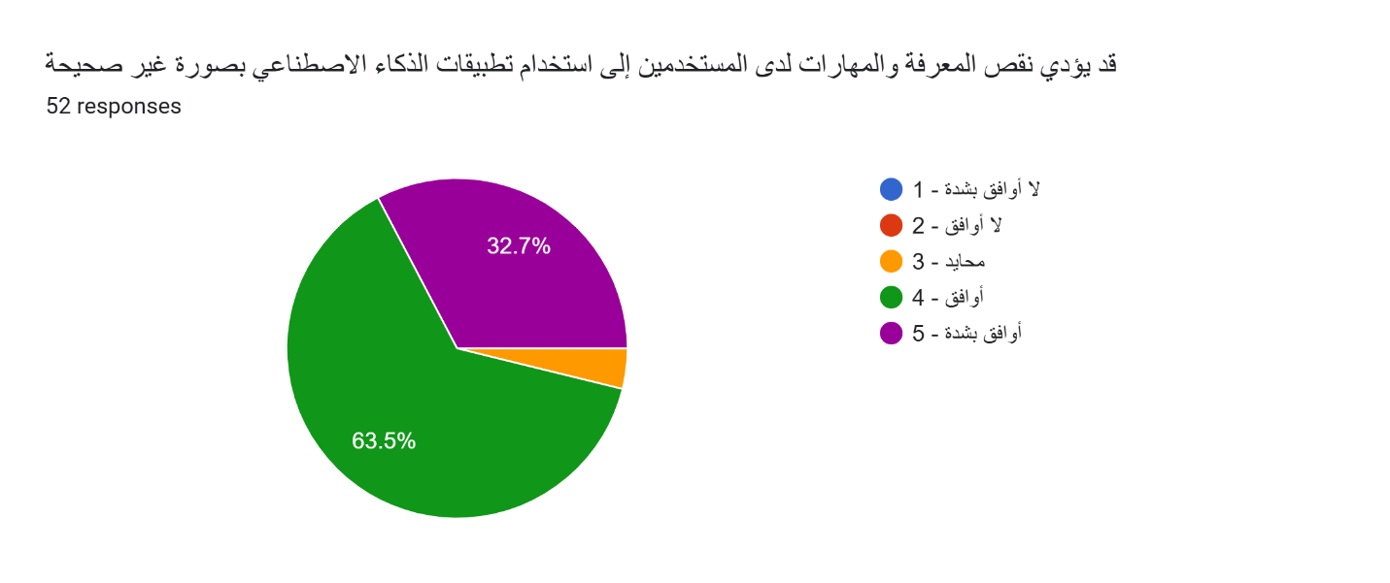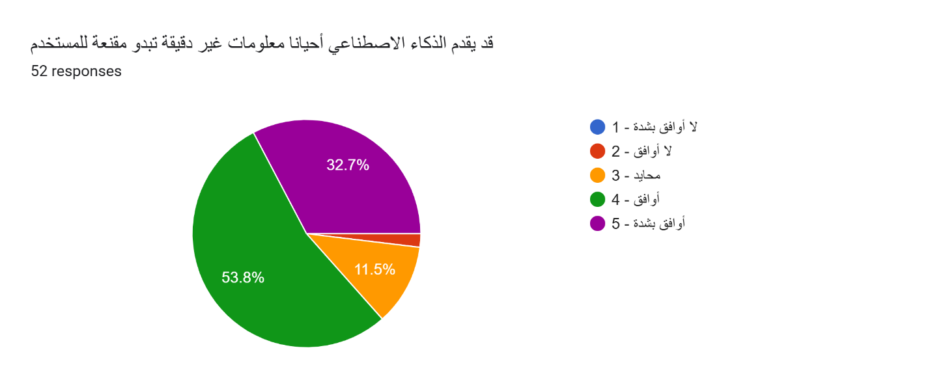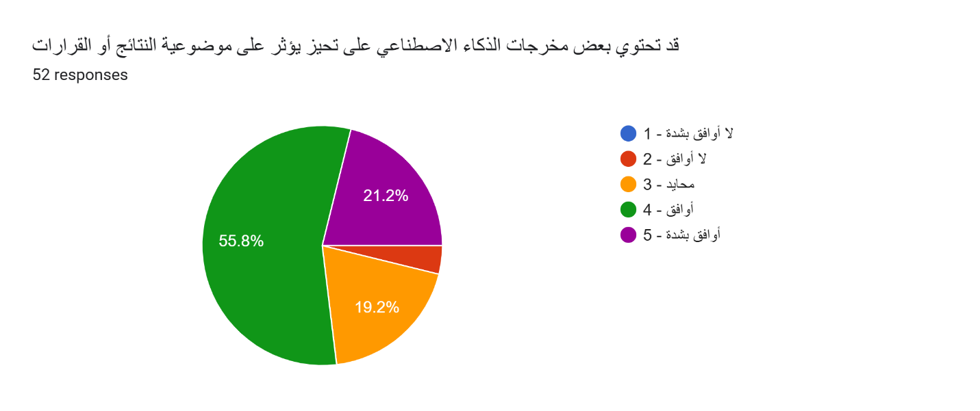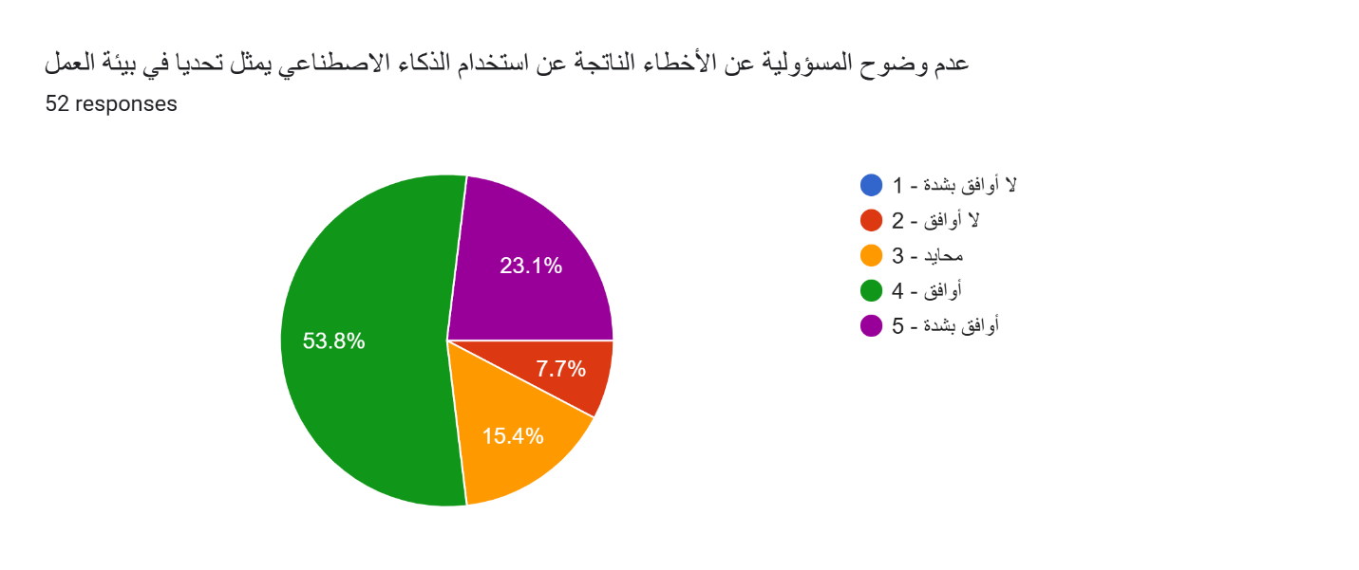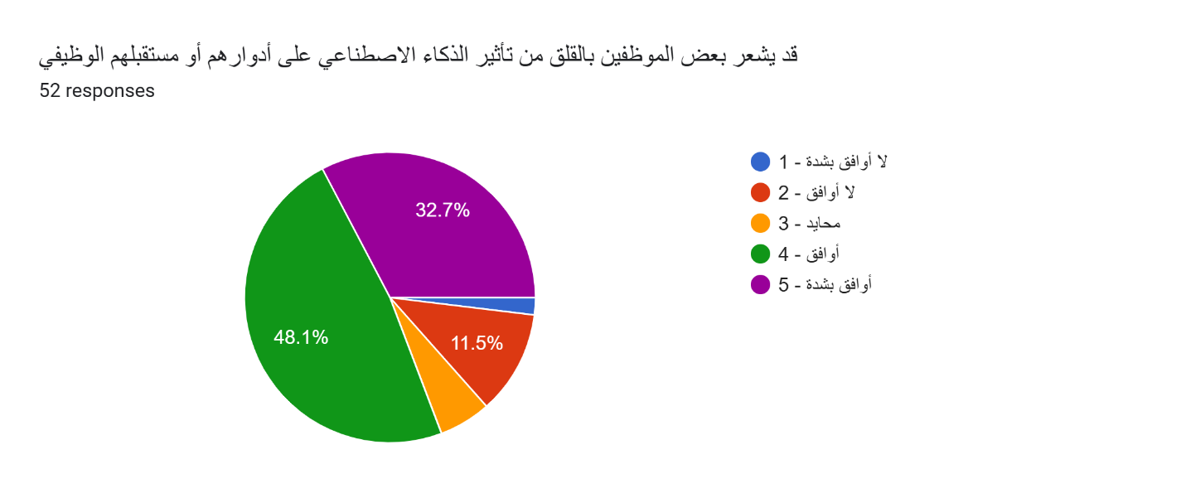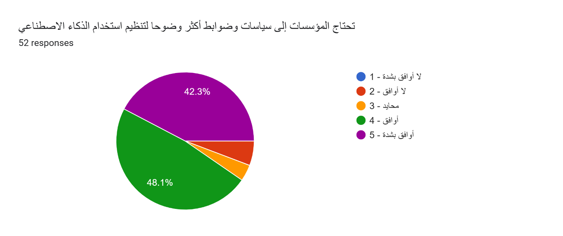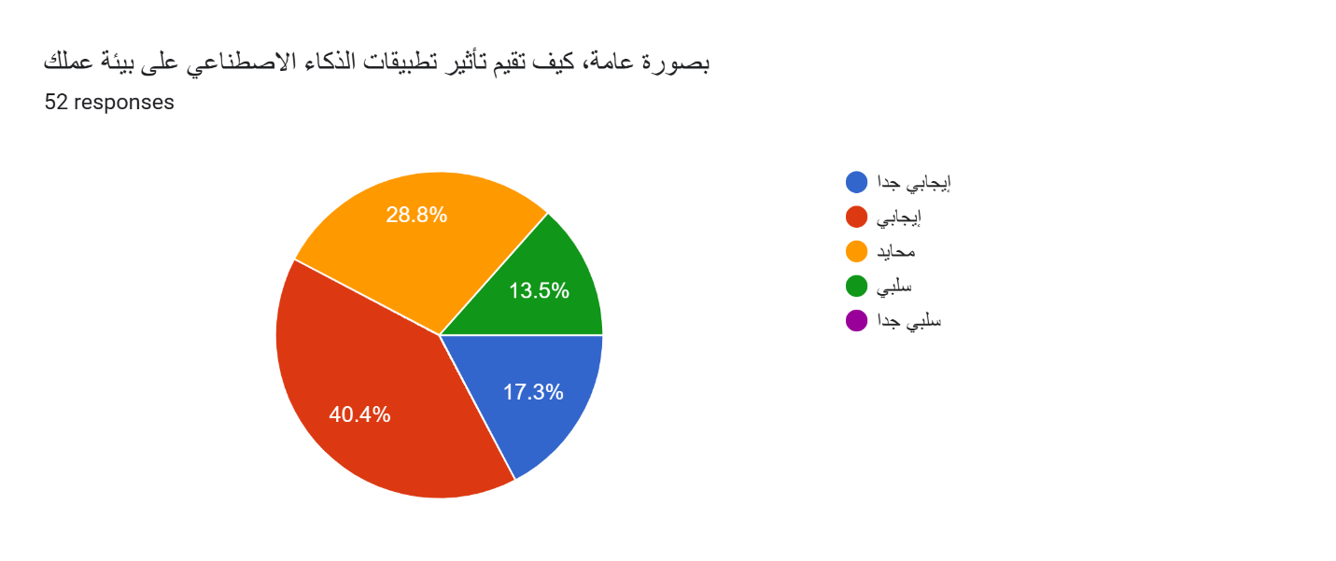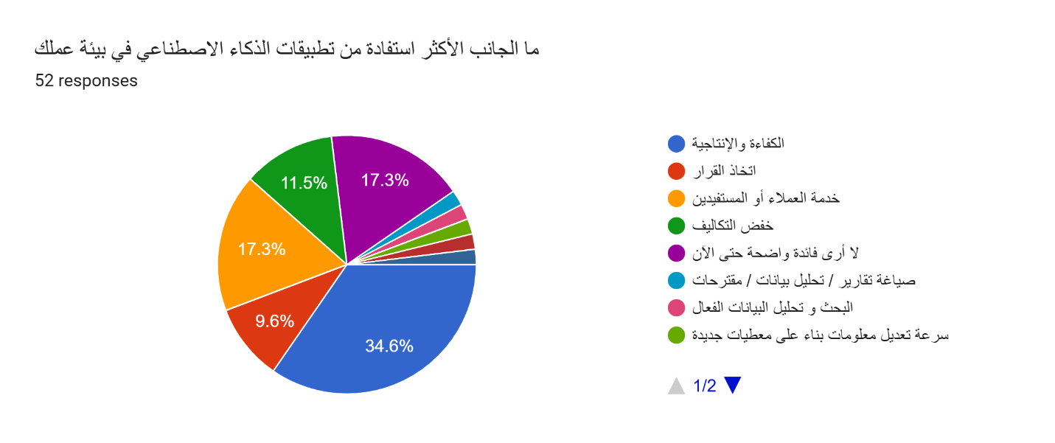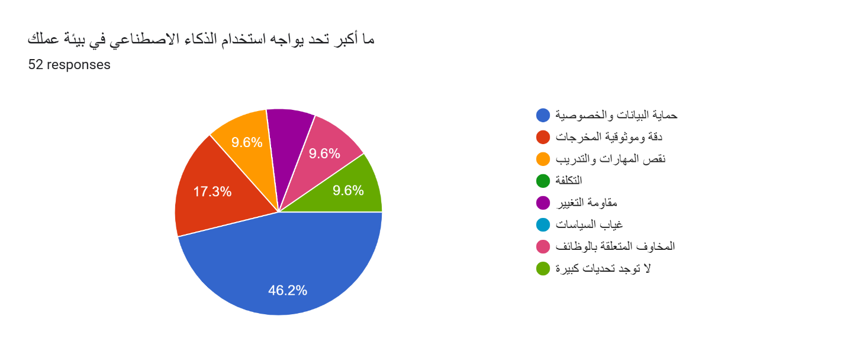

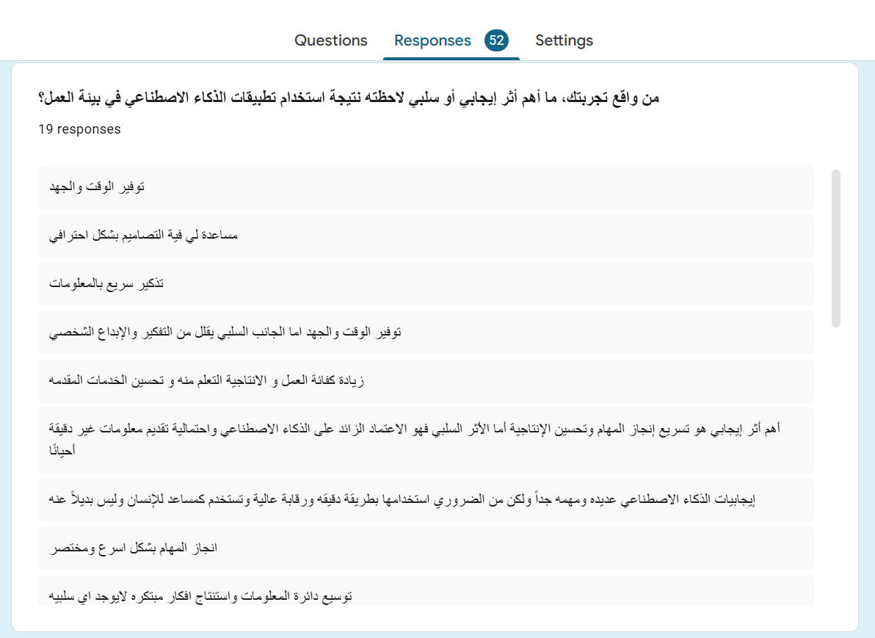
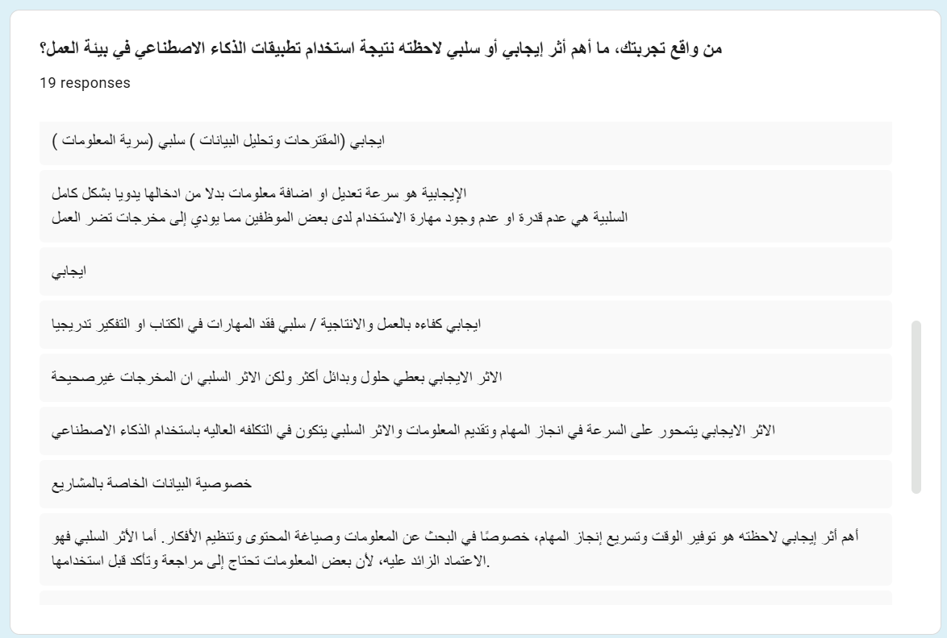
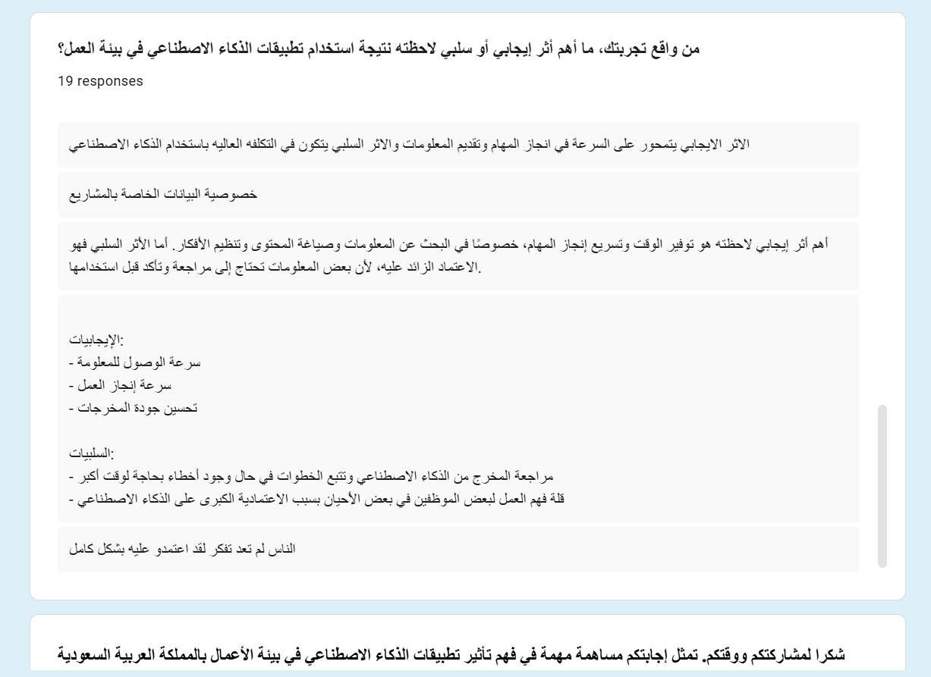

Midocean University
College of Management
Department Master of Business Administration

The Impact of Artificial Intelligence Applications on the Business Environment in the Kingdom of Saudi Arabia

Prepared by

Reemah Mohammed Maamoun Fahleh

253001722

Supervised by
Ms. Mai Ismail

Academic Year
2026

